Groene Chemie
en evenwichten

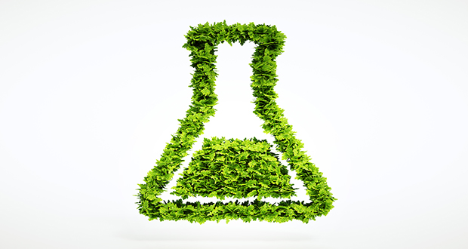
Een module voor vwo 5 over groene chemie, proceschemie en evenwichten


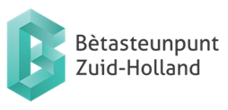

Colofon Groene Chemie en Evenwichten
De oorspronkelijke module Groene Chemie is ontwikkeld door: Kitty Jansen-Ligthelm, Scheldemondcollege, Vlissingen, Miek Scheffers- Sap, Gymnasium Beekvliet, Sint-Michelsgestel, Arno Verhofstad, Dr.Knippen-bergcollege, Helmond. Coach: Véronique van der Reijt, Fontys Lerarenopleiding Tilburg.

De aangepaste versie Groene Chemie en Evenwichten voor 5 VWO is ontwikkeld door Aonne Kerkstra, Juleke van Rhijn en Jan van Rossum, auteurs van de Delftse Leerlijn met medewerking van Sander Haemers, Stanislascollege, Pijnacker, Else Henneke, Lindecollege, Wolvega en Bregje van den Berg, Hervormd Lyceum Zuid, Amsterdam.

Samenwerking
De module Groene Chemie is tot stand gekomen in samenwerking met: Phil de Wit-Dolfin, Ruud Robbe, Fer Klinckhamers en Paul Dessens, Tronox Pigments (Holland) B.V. Rozenburg Prof. Dr. Isabel Arends, Technische Universiteit Delft

© 2010 De Vereniging van de Nederlandse Chemische Industrie (VNCI), Den Haag.

Het auteursrecht op dit onderwijsmateriaal voor Nieuwe Scheikunde berust bij de VNCI te Den Haag. De VNCI is derhalve de rechthebbende zoals bedoeld in de hieronder vermelde creative commons licentie.

VNCI en door hen ingehuurde auteurs hebben bij de ontwikkeling van de modules gebruik gemaakt van materiaal van derden. Bij het verkrijgen van toestemming, het achterhalen en voldoen van de rechten op teksten, illustraties, enz. is de grootst mogelijke zorgvuldigheid betracht. Mochten er desondanks personen of instanties zijn die rechten menen te kunnen doen gelden op tekstgedeeltes, illustraties, enz. van een module, dan worden zij verzocht zich in verbinding te stellen met de VNCI.
Hoewel het materiaal met zorg is samengesteld en getest is het mogelijk dat deze onjuistheden en/of onvolledigheden bevatten. VNCI aanvaardt derhalve geen enkele aansprakelijkheid voor enige schade, voortkomend uit (het gebruik van) dit materiaal. Voor dit onderwijsmateriaal geldt een Creative Commons Naamsvermelding-Niet-Commercieel-Gelijk delen 3.0 Nederland licentie http: //creativecommons.org/l icenses/by-nc-sa/3.0/nl/

Aangepaste versies hiervan mogen alleen verspreid worden indien het in het colofon wordt vermeld dat het een aangepaste versie betreft, onder vermelding van de naam van de auteur van de wijzingen.
Bij deze aangepaste versies mag geen gebruik gemaakt worden van de opmaak van de Delftse Leerlijn.
Delft, augustus 2012

Vanuit de Bèta steunpunt Zuid-Holland is deze module in 2017 aangepast door Sander Haemers en Koen Verheggen. De definities, naamgeving en constanten corresponderen nu met Binas 6e editie. Verder zij de lay-out, de paragraaf indeling de verdeling van de opgaven over de paragrafen en enkele opgaven aangepast. In hoofdstuk 5 zijn opgaven en paragraaf 5.5 geschrapt en is de slotopdracht herzien.
Delft, mei 2017
Delft, oktober 2017
Delft, juli 2018 versie met één stof per team

Hoofdstuk 1 Contextvragen 5
1.1 Inleiding 5
1.2 Groene chemie 6
1.3 Eindopdracht en contextvragen 8
Hoofdstuk 2 Hoe groen is een productieproces kwantitatief? 11
2.1 Atoomeconomie 11
2.2 Rendement 13
2.3 E-factor 14
2.4 Q-factor en grenswaarden 16
Hoofdstuk 3 Energiebalansen 19
3.1 Energie-effecten 19
3.2 Energiebalansen van fysische processen 20
3.3 De energiebalans van reacties 22
3.4 Energie in een chemische fabriek 29
Hoofdstuk 4 evenwichtsreacties 33
4.1 Evenwichtsreacties 33
4.2 Energiediagrammen van mengsels 37
4.3 De evenwichtsvoorwaarde 41
4.4 Beïnvloeden van evenwichtsreacties 46
Hoofdstuk 5 Proceschemie 55
5.1 Het proces 55
5.2 Blokschema’s 56
5.3 Batchproces en continu proces 58
5.4 Minifabriekjes 62
Hoofdstuk 6 Eindopdracht 65
6.1 Titaandioxide productie 66
6.2 Eindopdracht titaandioxide productie 70
6.3 Adipinezuur productie 72
6.4 Eindopdracht adipinezuur productie 75

Hoofdstuk 1 Contextvragen
Twintig jaar geleden is in de chemische industrie een nieuwe ontwikkeling ontstaan: de Groene Chemie ook wel Duurzame Chemie genoemd.
In ECOreizen is de definitie van duurzame ontwikkeling behandeld: ‘een ontwikkeling waarin tegemoet gekomen kan worden aan de behoeften van huidige generaties zonder de mogelijkheden weg te nemen dat toekomstige generaties in hun behoeften kunnen voorzien’.
De invulling van duurzame ontwikkeling op het gebied van de chemie wordt Groene Chemie genoemd. Groene Chemie is het herontwerpen en toepassen van chemische processen en producten. Dit gebeurt op een dusdanige manier dat het gebruik en de aanmaak van schadelijke stoffen vermindert of zelfs voorkomen kan worden. Welke mogelijkheden heeft de chemische industrie om processen schoner te maken, minder energie en grondstoffen te gebruiken en de eindproducten zuiverder en minder schadelijk te maken?

1.1 Inleiding
In de chemische industrie is men doordrongen van het feit dat de grondstoffen op kunnen raken en dat ook het milieu beschermd moet worden. Men probeert zodanig te werk te gaan dat er duurzamere producten worden ontwikkeld met behulp van nieuwe technologieën. Mo- gelijkheden worden onderzocht om zo weinig mogelijk energie te gebruiken en om duurzame energie te gebruiken.
De chemische industrie is in elk land een hele belangrijke industrietak met enorme financiële belangen. Er wordt heel veel geld verdiend, maar de kosten van de productieprocessen zijn ook hoog. Om productieprocessen duurzaam te maken moeten bedrijven hoge investeringen doen. Deze investeringen moeten vervolgens weer worden terugverdiend door bijvoorbeeld besparingen op het gebied van energie en milieu.
Hierbij kun je denken aan nieuwe productieroutes, die minder energie verbruiken. Maar ook aan een zuiniger omgaan met grondstoffen, minder afval produceren en het verminderen van het watergebruik. Wereldwijd zijn onderzoekers bezig met het ontwikkelen van nieuwe technologieën, die de economische en ecologische prestaties van productieprocessen verbeteren. Daarnaast wordt ook aandacht geschonken aan de mogelijkheid om het product te recyclen tot weer hetzelfde product of een ander product van hoge kwaliteit.

Opdracht 1
Maak in groepjes een mindmap over de volgende vraag:
“Welke maatregelen kan een fabrikant nemen om zijn productieproces duurzamer te maken?” Bespreek het klassikaal na.

In de module ECOreizen is al ingegaan op de mogelijkheden die de industrie heeft om vormen van duurzame energie te gebruiken. In de module Groene Chemie gaan we in op het verduurzamen van productieprocessen in de chemische industrie. Daarbij kijken we naar de grondstoffen, de afvalstromen, de eindproducten en de procestechnologie.

Opgave

1. Hieronder staan een aantal grote wereldindustrieën genoemd. Neem de tabel over en plaats in het vak ernaast de naam van een product, dat in deze industrie wordt geproduceerd.

industrie product
Mijnbouw Petrochemische industrie
Farmaceutische industrie
Kunststof industrie
Voedings- en genotmiddelenindustrie
Verf en coatingindustrie
Cosmetische industrie
Recycling

1.2 Groene chemie
De doelstellingen van Groene Chemie zijn het verlagen van het gebruik van gevaarlijke en schadelijke stoffen, het recyclen van afvalstoffen en het verlagen van het energieverbruik. In de chemische industrie wordt steeds meer naar deze zaken gekeken. De chemische industrie wordt steeds milieuvriendelijker, dus ‘groener’.
In 1993 hebben Paul Anastas en zijn medewerkers, toen werkzaam bij het Environmental Protection Agency (EPA) in de Verenigde Staten, de twaalf uitgangspunten voor groene chemie geformuleerd in het “US Green Chemistry Program”.
Deze twaalf principes voor de Groene Chemie worden inmiddels wereldwijd algemeen geaccepteerd. Sinds 2007 is in Europa het REACH-programma van kracht. Hierin wordt van bedrijven geëist dat ze gegevens beschikbaar stellen waaruit blijkt dat hun producten veilig zijn.

Twaalf principes voor de Groene Chemie
Zie ook Binas tabel 97F

1. Preventie
Vorming van afval moet zoveel mogelijk worden voorkomen.

2. Atoomeconomie
Er moeten productiemethoden ontwikkeld worden, waarbij zo veel mogelijk van de beginstoffen in het eindproduct verwerkt zijn

3. Minder gevaarlijke chemische productiemethoden
Ontwerp waar mogelijk productiemethoden die zo weinig mogelijk schade toebrengen aan mens en milieu.

4. Ontwikkelen van veiliger chemische producten
Let er bij de ontwikkeling van producten op dat ze doen wat ze moeten doen, terwijl de toxiciteit minimaal moet zijn.

5. Veiliger oplosmiddelen
Beperk tijdens de productie zo veel mogelijk het gebruik van oplosmiddelen en als deze toch noodzakelijk zijn gebruik dan oplosmiddelen die niet schadelijk zijn voor het milieu.

6. Energie-efficiënt ontwerpen
Gebruik zo weinig mogelijk energie, probeer processen uit te voeren bij relatief lage temperaturen en lage druk. Probeer de energie die vrijkomt bij een proces weer te gebruiken.

7. Gebruik van hernieuwbare grondstoffen
Zorg er voor dat grondstoffen zo veel mogelijk hernieuwbaar zijn.

8. Reacties in weinig stappen
Vermijd veel stappen in een productieproces, want dit betekent ook dat er meer grondstoffen nodig zijn en dus ook dat er meer vervuiling kan ontstaan.

9. Katalyse
Gekatalyseerde reacties zijn efficiënter dan niet-gekatalyseerde reacties.

10. Ontwerpen met het oog op afbraak
Ontwerp chemische producten waaruit bij afbraak stoffen ontstaan die zich niet ophopen in het milieu maar afgebroken worden tot onschadelijke producten.

11. Tussentijdse analyse met het oog op preventie van milieuverontreiniging
Ontwerp en gebruik analysemethoden die tijdens het productieproces controleren of er schadelijke bijproducten ontstaan, zodat tijdig ingegrepen kan worden tijdens het proces.

12. Ontwikkel veilige chemie
Kies de stoffen bij een chemisch proces zó, dat het risico van ongevallen zoals explosies, brand en uitstoot van schadelijke stoffen zo klein mogelijk wordt.

Opgave

2. Leg uit welke van de twaalf principes worden beïnvloed door de factor, die in de opgave verandert.

a. Een reactie waarbij chloroform (trichloormethaan) als oplosmiddel gebruikt wordt, versus een reactie met water als oplosmiddel, versus een reactie zonder oplosmiddel.

b. Een reactie die plaats vindt bij een temperatuur van 200°C versus een reactie die bij kamertemperatuur plaats vindt.

c. Een reactie waarbij een droogmiddel gebruikt wordt, versus een reactie waarbij geen droogmiddel gebruikt hoeft te worden.

d. Een reactie waarbij een zuivering plaats moet vinden m.b.v. kristallisatie, versus een zuivering m.b.v. destillatie.

e. Een synthese waarbij de beginstoffen uit aardolie afkomstig zijn, versus een reactie waarbij de beginstoffen uit biomassa komen.

1.3 Eindopdracht en contextvragen
Productieprocessen en het zuiveren van afvalstromen verlopen via een aantal stappen. In deze module leer je hoe productieprocessen en afvalstromen in een blokschema kunnen worden weergeven en hoe je aan reactie-energieën en vervuilingwaarden kunt rekenen. In de eindopdracht ga je voor één van twee belangrijke producten onderzoeken wat het meest duurzame proces is om die stoffen te maken als je rekening houdt met de principes van Groene Chemie.
Deze twee producten zijn:
• adipinezuur, het werkzame bestanddeel van ibuprofen
• titanium(IV)oxide, een stof die onder andere gebruikt wordt in de luchtvaartindustrie, in zonnecellen, in de verfindustrie en in de farmaceutische industrie.

Eindopdracht

Binnen een straal van 10 km van jullie leefomgeving wordt een chemische fabriek gepland, die titaan(IV)oxide en adipinezuur gaat produceren.
Voor deze fabriek is een vergunning aangevraagd bij de gemeente.
De gemeenteraad vraagt het chemisch adviesbureau “Green Chemisty” om op grond van chemische argumenten advies uit te brengen over de productieroutes. In het advies moet aangegeven worden voor welke productieroute het bedrijf een vergunning kan krijgen.

De klas is het chemisch adviesbureau “Green Chemistry”. De docent is projectleider van het adviesbureau. Er zijn verschillende teams van 4 personen.
Je moet met je team een advies uit brengen over de productieroutes van titaan(IV)oxide en over de productieroutes van adipinezuur.
Er wordt door de gemeenteraad gevraagd om in je advies over de productieroutes een voorkeur aan te geven voor één van de twee routes. Verwerk in je advies ook de antwoorden op de contextvragen. Daarnaast zal de vestiging van een fabriek altijd leiden tot een toename van het vrachtverkeer over de weg. De gemeenteraad heft gevraagd om ook een verkeersplan voor de nieuwe fabrieken te schrijven.

Contextvragen
- Welke aspecten zijn van belang bij beide productieprocessen en hoe weeg je die tegen elkaar af?
- Welk advies geef je t.a.v. de keuze van de meest groene productieroute.

Elk team kiest in eerste instantie voor één van de producten titaan(IV)oxide of adipinezuur. Vervolgens splitst elk team zich op in twee subgroepen.
De ene subgroep gaat de eindopdracht uitvoeren voor productieproces 1. De andere subgroep voert de eindopdracht uit voor het productieproces 2.
Vervolgens brengt het totale team een advies uit met betrekking tot de meest groene productieroute.
Bekijk de beide productieprocessen door de ogen van een “groene” chemicus aan de hand van de twaalf principes van de groene chemie.

Om de eindopdracht te kunnen uitvoeren hebben jullie eerst kennis nodig van:
• Groene productieprocessen (hoofdstuk 2)
• Energiebalansen (hoofdstuk 3)
• De proceschemie (hoofdstuk 5)

Informatie

Brabant wil voorop lopen met 'groene chemie' Dinsdag 28 juni 2011 Raoul Cartens

DEN BOSCH - De provincie Noord-Brabant presenteerde in Brussel samen met Zeeland, Oost- en West-Vlaanderen en zo'n 100 bedrijven een plan voor een duurzame chemische industrie. Uitgangspunt is dat er nieuwe materialen worden gemaakt uit landbouwresten die kunststoffen kunnen gaan vervangen.

Doordat olie als grondstof steeds schaarser wordt, stijgt de prijs. De chemische industrie tussen Moerdijk en Zeebrugge wil nu geleidelijk overstappen naar deze 'groene chemie' en moet uitgroeien tot koploper in Europa.

Voor de ontwikkeling van deze 'groene chemie' wordt de komende tien jaar zo'n 250 miljoen euro uitgetrokken. Op het terrein van kunststoffen- producent Sabic in Bergen op Zoom moet een campus komen waar ook andere bedrijven neerstrijken die zich bezig houden met deze nieuwe ontwikkeling. Volgens Sabic komt er ook steeds meer vraag naar duurzaam gemaakt plastic, vooral voor de toepassing in consumentenproducten zoals televisies, auto's en telefoons. De gebruikte landbouwresten zullen vooral uit Brabant en Zeeland komen, wat ook goed nieuws is voor agrarische bedrijven die hieraan kunnen gaan verdienen.

Hoofdstuk 2 Hoe groen is een productieproces kwantitatief?
De chemische industrie heeft belang bij het produceren van een goed en bruikbaar product. Zo’n productieproces kent vaak een aantal stappen en wordt dan een ‘synthese’ genoemd.
Elke ontwerper van syntheses wil de maximale hoeveelheid product maken uitgaande van zo min mogelijk beginstoffen. Er wordt niet alleen gestreefd naar een zo hoog mogelijk rendement, maar men wil ook bereiken dat zoveel mogelijk atomen van de beginstoffen in het eindproduct terecht komen. Milieuproblematiek speelt eveneens een belangrijke rol bij het ontwerpen van een synthese. Hoe moet een ontwerper van syntheses rekening houden met deze factoren?

2.1 Atoomeconomie
Atoomeconomie is gedefinieerd als de totale massa van de atomen in het gewenste product gedeeld door de totale massa van de atomen in de beginstoffen, waarbij de massa’s van de atomen in beginstoffen en product volgen uit de reactievergelijking. De atoomeconomie is een theoretisch begrip, omdat deze alleen is gebaseerd op de totaal reactievergelijking waarbij geen rekening wordt gehouden met tussenstappen of rendementen van de reacties
In plaats van atoomeconomie wordt ook vaak de term atoomefficiency gebruikt.
In formule form is de atoomeconomie gedefinieerd als:
Bij de berekening van de atoomeconomie wordt gerekend met de molaire massa’s van de beginstoffen en producten. (Zie voorbeeld 1)

Opgaven

1. Leg uit welk productieproces op basis van atoomeconomie groener is, een productieproces met een atoomeconomie van 30% of 65%?

2. Leg uit waarom het ook mogelijk is om de atoomeconomie te definiëren als: .

Voorbeeld 1
Vraag: wat is atoomeconomie van de productie van methylethanoaat uit methanol en azijnzuur volgens onderstaande reactievergelijking? Onder de structuurformules staan de molaire massa’s van de stoffen gegeven.

methanol azijnzuur methylethanoaat
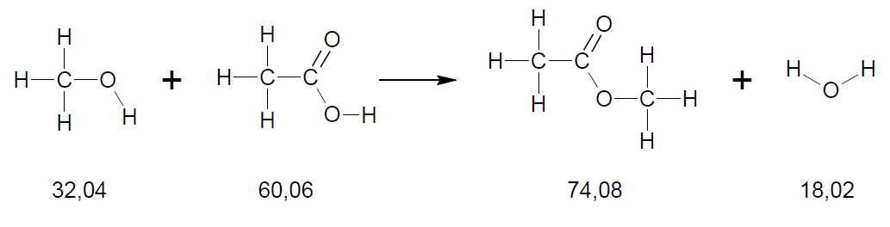
Uitwerking: met de molaire massa’s kan de atoomeconomie berekend worden.
Massa van alle beginstoffen: 32,04 + 60,06 = 92,10 g mol⁻¹
Massa gewenste product: 74,08 g mol⁻¹

Opgave

3 We gaan de productie van melkzuur, C₃H₆O₃, via fermentatie vergelijken met een chemische synthese van melkzuur.

Methode 1: Met behulp van melkzuurbacteriën wordt glucose, anaeroob, omgezet in melkzuur.

a. Geef de reactievergelijking van dit fermentatieproces.

b. Bereken de atoomeconomie voor methode 1.

Methode 2: de chemische synthese van melkzuur, deze bestaat uit twee reactiestappen

Stap 1: Ethanal reageert met blauwzuur tot lactonitril.
Stap 2: Lactronitril reageert met zwavelzuur tot melkzuur en ammoniumsulfaat

c. Geef de reactievergelijking van de totale reactie, door reacties 1 en 2 op te tellen en links er rechts van de pijl dezelfde stof weg te strepen.

d. Bereken de atoomeconomie voor methode 2.

e. Leg uit welke methode het predicaat Groene Chemie krijgt.

2.2 Rendement
Atoomeconomie is een theoretisch begrip: bij een gegeven synthese is de atoomeconomie een vast percentage. Atoomeconomie kun je gebruiken wanneer je verschillende syntheses met elkaar wil vergelijken. In de praktijk spelen ook andere factoren mee, bijvoorbeeld niet alle beginstoffen zijn even zuiver en niet alle reacties zijn aflopend.
Daarom gebruiken chemici het begrip ‘rendement’. Het rendement is het quotiënt van de werkelijk gevonden opbrengst van een reactie en de hoeveelheid product die je verwacht uit de reactievergelijking. Omdat bij de berekening van het rendement de reactievergelijk gebruikt wordt rendementen vaak in molen stof gerekend:

Voorbeeld 2
Vraag: wat is het rendement van de synthese van methylethanoaat uit methanol en azijnzuur? Gegeven is dat uit 60,1 gram azijnzuur en een overmaat methanol, 65 gram methylethanoaat wordt gevormd. Gebruik de informatie uit voorbeeld 1.
Uitwerking: Binas tabel 98 laat zien dat 60,1 gram overeenkomt met 1,00 mol azijnzuur. En dat er 65 : 74,08 = 0,88 mol methylethanoaat gevormd is. De reactievergelijking in voorbeeld 1 laat zien dat theoretisch er 1,00 mol methylethanoaat gevormd had kunnen worden.
Het rendement is dus

Opgaven

4 Tijdens het hoogovenproces wordt ijzererts (Fe₂O₃) met koolstofmono- oxide omgezet in ijzer en koolstofdioxide volgens onderstaande reactie:

a. Bereken de atoomeconomie van het hoogoven proces.

b. Bereken de theoretische ijzer opbrengst als 160 ton ijzererts wordt omgezet

c. Bereken het rendement als er tijdens bovenstaand proces uit 160 ton ijzererts 90 ton ijzer ontstaat.

5 Maleïnezuuranhydride is een belangrijk tussenproduct in de fabricage van geneesmiddelen, pigmenten en geur- en kleurstoffen. DSM is een grote producent van deze stof. Maleïnezuuranhydride wordt gemaakt volgens onderstaande reactie:

a. Bereken de atoomeconomie van deze reactie.

b. Bereken het rendement als uit 100 kg benzeen 100 kg maleïnezuuranhydride ontstaat.

2.3 E-factor
Atoomeconomie is een zeer goed bruikbare methode om bij verschillende syntheses voor één product de geproduceerde hoeveelheden afval te vergelijken. Bij het bepalen van de atoomeconomie wordt echter geen rekening gehouden met de milieuproblematiek. Een reactie waarbij tonnen koolstofdioxide wordt geproduceerd is een grotere vervuiler dan een reactie waarbij alleen tonnen water vrij komen. Het is daarom vaak belangrijker om bij een synthese te kijken naar de hoeveelheid afval die ontstaat per kg van een bepaald product.

In 1992 is door professor Roger Sheldon van de TU Delft een nieuwe waarde geïntroduceerd om van een synthese te bepalen hoe groen deze is: de E-factor. Bij de bepaling van de E-factor mag je de massa’s van water weglaten, water is namelijk geen vervuilende stof. Voor de massa van het gewenste product moet de praktische opbrengst worden ingevuld.

De E-factor heeft geen eenheden (want het is een factor), wel wordt er soms gezegd dat E-factor het aantal kg afval per kilogram product geeft. De E-factor zal klein zijn als en reactie weinig bijproducten geeft. Als bijproducten gebruikt kunnen worden in andere producten zijn ze natuurlijk geen afval en water wordt ook niet gezien als afval. In deze gevallen is het gemakkelijker om de E-factor te schrijven als

In onderstaande tabel staat een overzicht van de belangrijkste chemische industrieën, hoe groot de productie is en de bijbehorende waarden van de E-factor.

industrie E-factor
Petrochemische industrie  Productie 10⁶-10⁸ ton per jaar.  Bulk chemie  Productie 10²-10⁶ ton per jaar.  Fijn chemie  Productie 10¹-10³ ton per jaar.  Farmaceutische industrie  Productie 10¹-10³ ton per jaar. | Kleiner dan 0,1  Tussen de 1 en de 5  Tussen de 5 en de 50  Vanaf 25 tot groter dan 100

Bron: R.A Sheldon, Chem & Ind., December 1992, p. 904
Voorbeeld 3
Vraag: wat is de E-factor van de productie van chloormethaan door de substitutie reactie van chloor met methaan? Het rendement van de reactie is 40%.
Uitwerking: Als we uitgaan van een mol beginproducten kan met het rendement en de molaire massa’s de E-factor berekend worden.
m_{beginstoffen}: 16,043 + (2 × 35,45) = 86,94 g
m_{werkelijke opbrengst product}: = 20 g
Dat betekend dat er per kg chloormethaan geproduceerd er 3,3 kg afval gevormd wordt.

Opgaven

6 Methylisocyanaat is een belangrijke grondstof in de bulkchemie. Methylisocyanaat wordt geproduceerd door methylamine te laten reageren met fosgeen (COCl₂).
methylamine fosgeen methylisocyanaat

a. Bereken de theoretische opbrengst methylisocyanaat als 100 ton methylamine volledig reageert met fosgeen.

b. Bereken de E-factor bij de volledige reactie uit opgave a.

In de praktijk wordt er, doordat er ook andere reacties plaatsvinden, uit 100 ton methylamine maar 110 ton methylisocyanaat gevormd. Naast HCl (g) worden er dan ook andere (onbekende) afvalstoffen geproduceerd.

c. Bereken het rendement van de reactie in de praktijk.

d. Bereken de E-factor van bovengenoemde reactie in de praktijk.

7 Titanium kan op twee manieren uit erts worden gewonnen. In de eerste reactie reageert het erts met het metaal magnesium:
FeTiO₃(s) + 3Mg (s) Ti (s) + 3MgO (s) + Fe (s)

De tweede reactie is de elektrolyse van het erts:
4FeTiO₃ (s) 4Ti (s) + 3O₂ (s)+ 2Fe₂O (s)

a. Bereken de E-factor voor beide reacties.

b. Welke van beide reacties is ‘groener’?

c. Zuurstof is een belangrijk bijproduct en kan worden verkocht. Bereken de atoomeconomie als zuurstof wordt opgevangen en verkocht.

2.4 Q-factor en grenswaarden
Behalve de hoeveelheid afval die wordt geproduceerd, is ook het soort afval belangrijk. Tien ton water kan weinig kwaad, terwijl één gram waterstofcyanide (HCN) veel kwaad kan aanrichten. In de atoomeconomie en de E-factor wordt dit aspect niet meegenomen. Daarom heeft professor Roger Sheldon ook een vervuilingsfactor Q ingevoerd. Onder de Q-factor verstaan we de mate waarin een stof vervuilend en/of milieugevaarlijk is.

Bijvoorbeeld:
Water Q = 0
Niet schadelijke zouten zoals NaCl Q = 1
Giftige producten Q = 100 … 1000

De waarde van Q is willekeurig gekozen en je kunt deze dus niet in een handboek opzoeken. De totale invloed van het geproduceerde afval op het milieu krijg je dan door de E-factor te vermenigvuldigen met de Q-factor.

Dat de Q-factor niet in handboeken staat, betekend niet dat er geen uitspraken over de Q factor te doen zijn. In Binas tabel 97 is van veel stoffen informatie over veiligheid en milieu gegeven. Een goede indicatie van hoe gevaarlijk een stof is wordt gegeven de veiligheidswaarschuwingen bij een stof, maar ook door de grenswaarde van deze stof. De grenswaarde is de maximaal toegestane concentratie van een gevaarlijke stof in de lucht. Daarbij zijn er twee grenswaarden, eentje voor een korte blootstelling en eentje voor een langdurigere blootstelling. Een lage grenswaarde voor een stof suggereert een hoge Q-factor voor deze stof.

Of een stof milieugevaarlijk is minder goed af te leiden uit Binas tabel 97. Bijvoorbeeld hogere alkanen zijn niet direct heel giftig maar kunnen grote schade aanrichten in de ecologie van waterige milieus en ook in afvalwaterzuiveringen. Dus de Q-factor van hogere alkanen zal zeker groot zijn! Let in ieder geval op onderstaand pictogram.

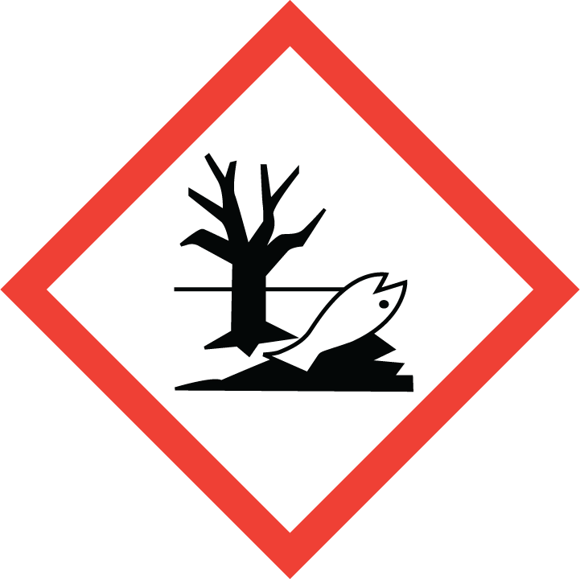

Figuur 1: het pictogram waarmee een milieugevaarlijke stof wordt aangeduid.

Opgaven

8 Fenol (C₆H₅OH) is een giftige stof die vroeger als grondstof diende voor de productie van bakeliet (de eerste kunststof). Ook wordt fenol gebruikt om zenuwen in het lichaam te verdoven. Hieronder staan twee processen voor de productie van fenol C₆H₅OH:

Proces 1 met benzeen (C₆H₆), zwavelzuur en natriumhydroxide als beginstoffen

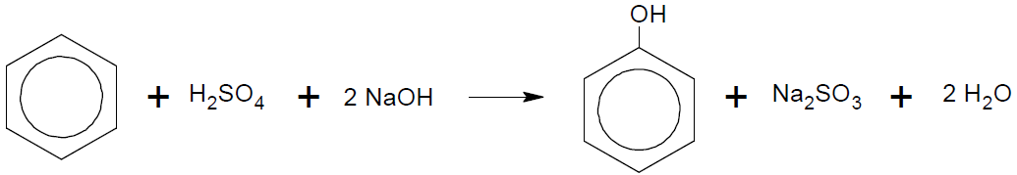

Het rendement van deze reactie is 88%.

Proces 2 met tolueen en zuurstof als beginstoffen.

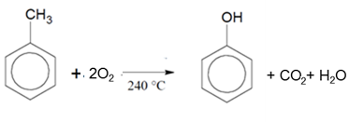

Het rendement van deze reactie 2 is 75%.

a. Bereken voor zowel reactie 1 als reactie 2 de E-factor.

Natriumsulfiet kan gebruikt worden als conserveringsmiddel in witte wijn.

b. Bereken de E-factor voor proces 1 als natriumsulfiet als grondstof hergebruikt kan worden.

c. Beredeneer welke reactie de grootste Q-factor zal hebben. Gebruik Binas tabel 97 en neem mee dat beide reacties niet volledig verlopen dus dat het afval ook wat van de beginstoffen zal bevatten.

9 Je kunt calciumchloride (CaCl₂) maken door zoutzuur (HCl) te laten reageren met calciumcarbonaat (CaCO₃) of met calciumsulfiet, (CaSO₃) en daarna de ontstane oplossing in te dampen. In het eerste geval ontstaat als bijproduct CO₂(g), in het tweede geval SO₂(g). In onderstaande reactievergelijkingen wordt de totaalreactie gegeven.

Reactie 1:

Reactie 2:

Reactie 1 verloopt met een rendement van 95% en het rendement van reactie 2 is 97%.

a. Bereken voor beide reacties de E-factor.

b. Beredeneer welke van beide processen de hoogste Q-factor zal hebben.

c. Leg uit welke productiewijze van calciumchloride beter voldoet aan de eisen van Groene Chemie.
Wat je nu moet weten
• Hoe je de atoomeconomie van een productieproces kunt berekenen.
• Wat de relatie is tussen de atoomeconomie en de Groene Chemie.
• Hoe je het rendement van een productieproces berekent.
• Hoe je de E-factor van een productieproces kunt berekenen.
• Wat de relatie is tussen de E-factor en de Groene Chemie.
• Wat de invloed is van bijproducten op de E-factor.
• Wat de Q-factor aangeeft.
• Wat de relatie is tussen Q-factor en de grenswaarde.
• Welke relatie er is tussen de grenswaarde en de Groene Chemie.

Hoofdstuk 3 Energiebalansen
In de chemische industrie gebruikt men veel energie. Met energie moet je zuinig omspringen niet alleen vanwege het milieu maar ook vanwege de kosten. Een slecht energiebeheer kan een fabricageproces onrendabel maken. Zowel de toevoer als de afvoer van warmte of energie in een proces kost namelijk geld.
Je krijgt een goed beeld van de toe- en afvoer van energie, als je een energiebalans over het proces opstelt. Voor de energiebalans van een bepaald proces geldt de wet van behoud van energie: energie gaat nooit verloren.

3.1 Energie-effecten

Chemische reacties
Elke chemische reactie heeft een energie-effect, dat wil zeggen dat er energie wordt opgenomen uit de omgeving of dat er energie vrijkomt.
Bij een exotherme reactie, bijvoorbeeld een verbranding, komt er energie vrij. Bij een endotherme reactie wordt er energie opgenomen. Bijvoorbeeld, bij het oplossen van keukenzout in een bekerglas met water neemt de temperatuur in het bekerglas af. Het keukenzout heeft energie uit zijn omgeving opgenomen en dat is in dit geval het bekerglas met water.

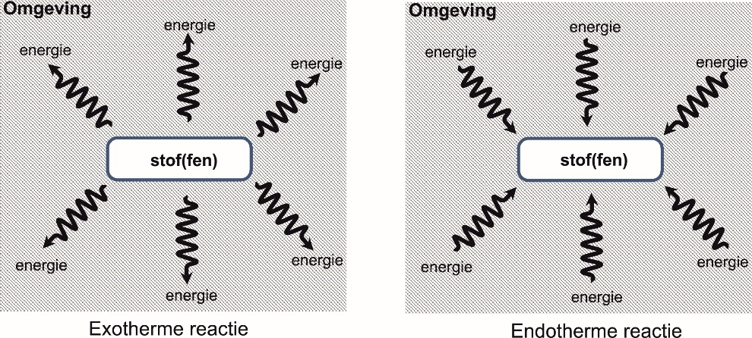

Figuur 1: Schematische weergave van de energie-uitwisseling van een exotherme(links) en een endotherme(rechts) reactie of faseverandering.

Faseovergangen
Niet alleen bij chemische reacties maar ook bij het oplossen van stoffen en bij faseovergangen wordt er energie uitgewisseld met de omgeving.
Faseovergangen waarbij energie aan de omgeving wordt afgestaan, zijn bijvoorbeeld stollen en condenseren. Faseovergangen waarbij energie vanuit de omgeving wordt opgenomen, zijn bijvoorbeeld verdampen en smelten.

In het komende hoofdstuk worden vaak de begrippen warmte en energie door elkaar gebruikt. Dit komt door het taalgebruik van chemici. In dit hoofdstuk bedoelen we met warmte altijd energie.

3.2 Energiebalansen van fysische processen
Het verwarmen of afkoelen van een stof behoort tot de fysische processen. Hierbij kan ook een faseverandering optreden.
De energiebalans van een fysisch proces is gebaseerd op de wet van behoud van energie en beschrijft de verandering van de totale hoeveelheid energie (∆E) van het proces. Deze verandering wordt bepaald door het verschil in de hoeveelheid energie die het proces ingaat en de hoeveelheid energie die bij het proces vrijkomt. Energie wordt uitgedrukt in Joule (J).

Fysische processen
• Verwarmen van een stof
Hierbij geldt als formule voor de benodigde energie: waarin c de soortelijke warmte van de stof is (kJ kg⁻¹ K⁻¹) (Binas tabellen 8 t/m 12), m de massa van de stof in kg en ΔT = (T_{eind} -T_{begin}) de temperatuurverandering

• Faseverandering van een stof
Hierbij geldt als formule voor de benodigde energie: Q = Cm
C de smeltwarmte of de verdampingswarmte van de stof in kJ kg⁻¹
(Binas tabellen 8, 10 t/m 12) en m de massa van de stof in kg.

Voorbeeld 1: Verwarmen lood
Vraag: Je hebt 50 kg lood bij 20 °C. Je verwarmt het lood naar 45 °C.
a. Bereken de energie opname Q.
b. Geef het resultaat weer in een energiediagram.

Uitwerking: gegeven: m_{lood} = 50 kg, c_{lood} = 0,128∙10³ J kg⁻¹ K⁻¹
a. energie opname
Q = cmΔT = 0,128∙10³ × 50 × 25 = 1,6∙10⁵ J
Als Q een positief getal is betekent dat het proces endotherm is dus energie opname uit de omgeving
b. energiediagram
De energie-inhoud van het lood bij 45°C is 1,6∙10⁵ J hoger dan de energie-inhoud van het lood bij 20°C. Het verwarmen van lood van 20°C tot 45 °C is een endotherm proces dus een pijl omhoog

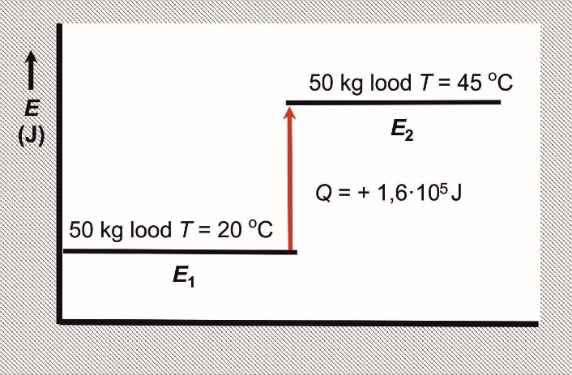

Figuur 2: energiediagram verwarmen van 50 kg lood

Voorbeeld 2: Afkoelen en bevriezen van water
Vraag:10 kg water van 0°C wordt afgekoeld tot 10 kg ijs van - 20°C
a. Bereken in 2 stappen de totale energie afgifte.
b. Geef het resultaat weer in een energiediagram.

Uitwerking: gegeven: m_{water} = 10 kg, c_{ijs} = 2,2∙10³ J kg⁻¹ K⁻¹ (soortelijke warmte ijs)
C_{water} = -334∙10³ J kg⁻¹ (stollingswarmte water)

a. energie afgifte; het stollen van het water is een faseovergang.
Stap 1: Stollen van het water tot ijs: Q_{stollen} = C × m = -334∙10³ × 10 =-3,34∙10⁶ J
Het ijs wordt daarna afgekoeld van 0°C naar -20°C.
Stap 2: Afkoelen van ijs: Q_{afkoelen} = cmΔT = 2,2∙10³ x 10 x 20 = - 4,4∙10⁵ J Optellen van stap 1 en stap 2 geeft de totale energie afgifte.
Q_{totaal} = -3,34∙10⁶ - 4,4∙10⁵ = - 3,78∙10⁶ J = -3,8∙10⁶ J
Het minteken betekent dat het een exotherm proces is: energie afgifte.

b. energiediagram
De energie-inhoud van het ijs bij -20°C is 3,8∙10⁶ J lager dan de energie- inhoud van het water bij 0°C. Het bevriezen van water van 0°C tot ijs van – 20 °C is een exotherm proces dus een pijl omlaag.

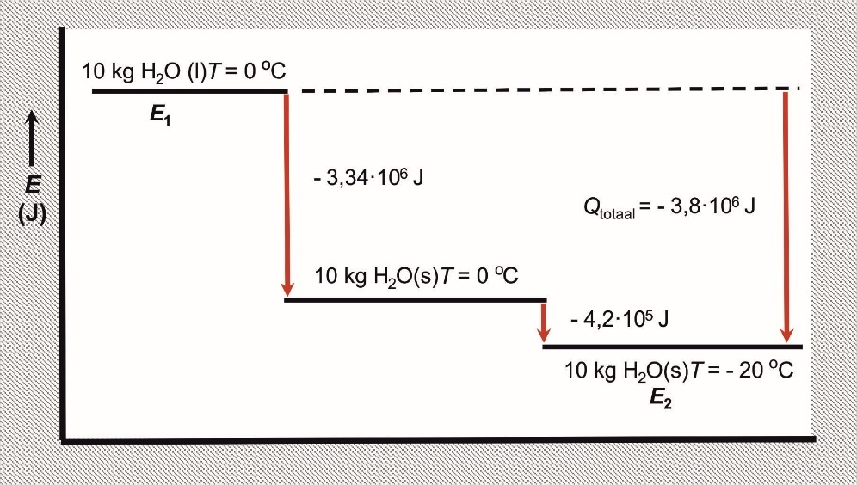

Figuur 3: het energiediagram van het bevriezen van water en afkoelen van ijs tot -20°C

Opgaven

1 Leg van onderstaande processen uit of het exotherm of endotherm is:

a. Het sublimeren van joodkristallen.

b. De reactie tussen waterstofgas en zuurstofgas.

c. De fotosynthese.

d. Het bevriezen van water.

2 Bereken hoeveel energie er nodig is om 3,0 m3 water te verhitten van 25 °C tot 95 °C.

3 Bereken hoeveel energie er vrijkomt wanneer 100 kg stoom van 200 °C wordt afgekoeld tot water van 20 °C.

3.3 De energiebalans van reacties
De energiebalans van een chemisch proces is ook gebaseerd op de wet van behoud van energie en beschrijft de verandering van de totale hoeveelheid energie (∆E) van het proces. Deze verandering wordt bepaald door het verschil in energie-inhoud van de beginstoffen en de energie-inhoud van de reactieproducten van een chemische reactie.
Bij een chemisch proces ontstaan dus reactieproducten, die een andere energie-inhoud bezitten dan de beginstoffen. Om het energie-effect van een chemische reactie te kunnen berekenen, maken we gebruik van de vormingsenergie van stoffen.

Vormingsenergie
Onder de vormingsenergie van een stof verstaan we de energieverandering die optreedt bij de vorming van één mol van die stof uit de niet-ontleedbare stoffen bij T = 298 K en p = p₀ . De vormingsenergieën van de niet-ontleedbare stoffen zijn op nul gesteld. Omdat de vormingsenergie dus altijd het verschil ten opzichte van de energie van de elementen is, is het symbool ΔE_{vorming}.
In plaats van vormingsenergie wordt vaak de term vormingswarmte gebruikt. De vormingsenergie (vormingswarmte) van een groot aantal stoffen kun je vinden in Binas tabel 57A en 57B.

Voorbeeld 3:
Vraag: hoeveel energie komt er vrij bij de vorming van methaan(g) uit de elementen bij T = 298 K en p = p₀? Geef dit weer in een energiediagram.
Uitwerking: Binas tabel 57B: ΔE_{vorming} = −0,75∙10⁵ J mol-1
Er komt bij de vorming van CH₄ dus 0,75∙10⁵ J mol⁻¹ energie vrij.
Energiediagram:

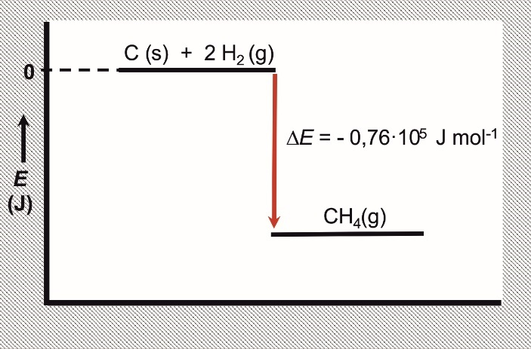

Figuur 4: het energiediagram van de vorming van methaan uit de elementen

Voorbeeld 4:
Vraag: hoeveel energie kost de ontleding van water(l) bij T = 298 K en p = p₀? Geef dit weer in een energiediagram.

Uitwerking: volgens de wet van energiebehoud is de energie die nodig is voor het ontleden van een verbinding gelijk aan het tegenovergestelde van de vormingsenergie.
ΔE_{ontleding} = - ΔE_{vorming}
Binas tabel 57A: ΔE_{vorming} -2,86∙10⁵ J per mol H₂O
ΔE_{vorming} van H₂ en O₂ is gelijk aan nul (per afspraak)
Dus is er voor de ontleding van H₂O(l) 2,86∙10⁵ J mol⁻¹ energie nodig.
Energiediagram: Omdat we per mol water kijken hoeveel energie het kost om deze te ontleden geven we in het energie diagram aan dat er een halve mol zuurstof is ontstaan. Let op dit mag alleen in een energiediagram en nooit in een reactievergelijking!

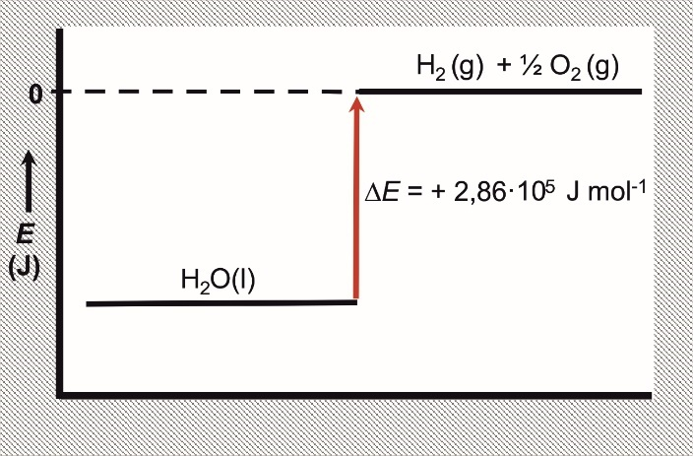

Figuur 5: het energiediagram van de ontleding van water

Opgaven

4 Leg uit of bij de volgende reactievergelijkingen de reactie-energie gelijk is aan de vormingsenergie.

a.

b.

c.

d.

5 Geef de vergelijking voor de vorming van methanol uit de niet- ontleedbare stoffen in molecuulformules. Zoek in Binas de vormingsenergie van methanol op en leg uit of de vorming van methanol een exotherm of een endotherm proces is.

Reactie-energie
Met behulp van de vormingsenergieën van stoffen, kun je de reactie-energie uitrekenen. De reactie-energie is het verschil tussen de vormingsenergieën van de reactieproducten en de vormingsenergieën van de beginstoffen.

Omdat er meestal meerdere beginstoffen aanwezig zijn en/of producten ontstaan moet formeel geschreven worden:

Omdat bij het invullen van bovenstaande vergelijkingen er gemakkelijk fouten worden gemaakt, is het verstandig ook altijd een energiediagram van een reactie te tekenen. Aan de hand van een energiediagram kan je snel zien of je ergens een fout hebt gemaakt in het optellen van alle vormingsenergieën (zie voorbeeld 5)

Ook is het belangrijk goed op te letten voor welke stof de reactie-energie gevraagd wordt. Bijvoorbeeld voor de verbranding van waterstof (zie voorbeeld 4) met als reactievergelijking:
geldt dat er per mol gevormd H₂O er 2,86∙10⁵ J energie vrijkomt, maar dat per mol geregeerde zuurstof er 2,86∙10⁵ x 2 = 5,72∙10⁵ J energie vrijkomt. De reden is er per mol verbruikte zuurstof er twee mol water gevormd wordt.

Opgaven (bestudeer eventueel eerst voorbeeld 5 op de volgende bladzijde)

6 Geef de reactievergelijking van de verbranding van methaan. Bereken met behulp van vormingsenergieën de reactie-energie voor de verbranding van 1,00 mol methaan. Geef het resultaat weer in een energiediagram.

7 Geef de vergelijking voor de ontleding van 1,00 mol ammoniumchloride in ammoniakgas en waterstofchloridegas.

Bereken met behulp van vormingsenergieën de reactie-energie voor de ontleding van 1,00 mol ammoniumchloride

8 Geef de vergelijking voor de vorming van ethaan uit etheen en waterstof.

Bereken met behulp van vormingsenergieën de reactie-energie voor de vorming van 1,00 mol ethaan. Geef het resultaat weer in een energiediagram.

9 Koolstofdisulfide, CS₂, is een vloeistof die al bij lage temperatuur verbrandt, waarbij o.a. zwaveldioxide(g) ontstaat. De verbrandingsenergie bedraagt

–10,754∙10⁵ J mol⁻¹. Bereken met behulp van dit gegeven en tabel 57 de vormingsenergie van CS₂.

Voorbeeld 5:
Vraag: koolstofdioxide reageert met waterstofgas tot koolstofmonoöxide en water bij T = 298 K en p = p₀. Bereken de reactie-energie en geef het resultaat weer in een energie-diagram.

Uitwerking:
Vormingsenergie beginstoffen
CO₂(g): ΔE_{vorming} = −3,935∙10⁵ J mol⁻¹ en
H₂(g): ΔE_{vorming} = 0 (niet-ontleedbare stof)

Vormingsenergie reactieproducten
H₂O(l): ΔE_{vorming} = −2,86∙10⁵ J mol⁻¹
CO(g): ΔE_{vorming} = −1,105∙10⁵ J mol⁻¹

Rectie-energie
ΔE_{reactie} = (ΔE_{vorming} (CO) + ΔE_{vorming} (H₂O)) – ΔE_{vorming} (CO₂)
ΔE_{reactie} = −1,105∙10⁵ −2,86∙10⁵ - (-3,935∙10⁵ )= - 3,0∙10³ J mol-1
Het is een exotherme reactie, er komt 3,0∙10³ J aan energie vrij.

Energiediagram:
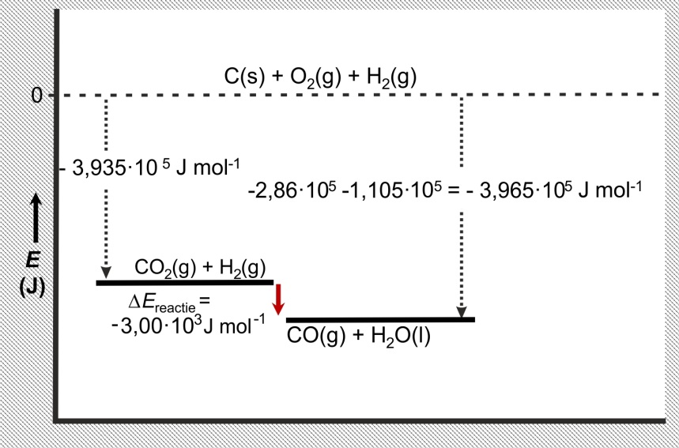

Figuur 6: het energiediagram van de vorming van CO en H₂O uit CO₂ en H_{2.}

Activeringsenergie
Sommige exotherme reacties verlopen spontaan, maar de meeste reacties moeten op gang worden gebracht. Denk maar aan het branden van aardgas, het gas moet eerst worden aangestoken voor het gaat branden. Je voert dus eerst energie toe om het aardgas te laten branden. Je bent als het ware de reactie aan het activeren. De benodigde energie hiervoor noemen we de activeringsenergie (∆E_{act}).
Door activeringsenergie toe te voeren komen de beginstoffen in een
geactiveerde toestand ook wel overgangstoestand genoemd. De geactiveerde toestand vormt als het ware een energiedrempel tussen begin- en eindtoestand. Vanuit deze toestand beginnen de stoffen pas te reageren en worden de reactieproducten gevormd. De activeringsenergie wordt ook in het energiediagram weergegeven. Omdat de ∆E_{act} altijd wordt toegevoerd, ligt het energieniveau van de geactiveerde toestand altijd hoger dan de energieniveaus van de beginstoffen en de reactieproducten. In figuur 7 is dit voor een exotherme reactie schematisch weergegeven.

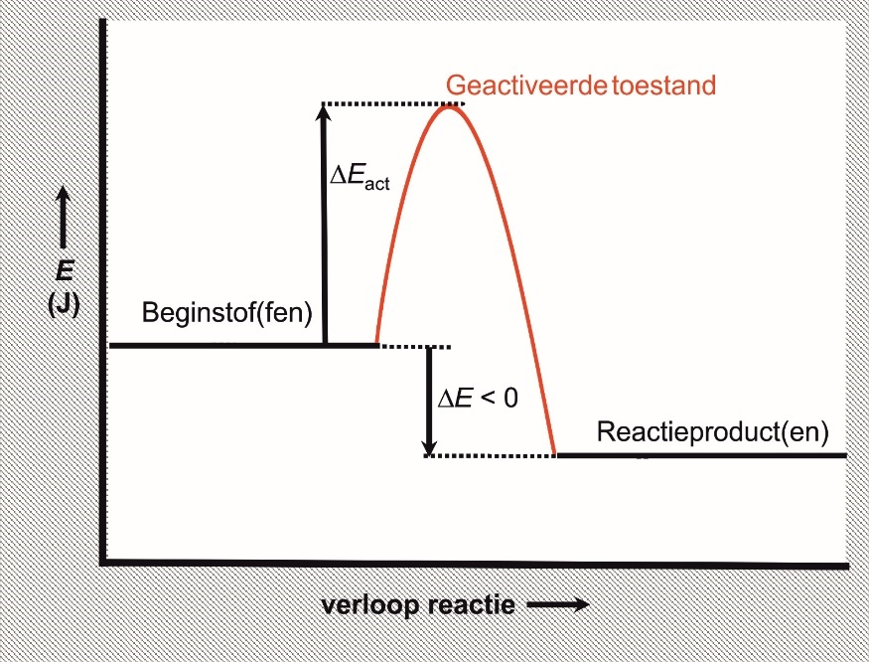

Figuur 7: het energiediagram van een exotherme reactie met een activeringsenergie.

Let op! De energie van de geactiveerde toestand is vrijwel nooit gelijk aan het energieniveau van de elementen. Die twee begrippen hebben dan ook niets met elkaar te maken. Ze worden daarom gewoonlijk ook niet in het zelfde diagram getekend dus in een energiediagram waarin de activeringsenergie getekend staat wordt dus het nul-niveau van de elementen niet aangegeven.

Opgaven

10 Teken het energiediagram met activeringsenergie voor een endotherme reactie.

11 Propeen kan worden omgezet in cyclopropaan, dit is een isomerisatie- reactie.

De reactie-energie is 0,20∙10⁵ J mol⁻¹.

De activeringsenergie is 2,72∙10⁵ J mol⁻¹.

a. Geef de reactievergelijking in structuurformules.

b. Teken het energiediagram van deze reactie en geef daarin de activeringsenergie en de reactie-energie aan.

Activeringsenergie en katalysator
Eén van de 12 principes van de Groene Chemie zegt dat gekatalyseerde reacties efficiënter zijn dan niet-gekatalyseerde reacties. Gekatalyseerde reacties hebben minder warmte nodig en reacties verlopen vaak veel specifieker. Dat houdt in dat er minder bijproducten gevormd worden. Ook lopen gekatalyseerde reacties sneller wat maakt dat reactievaten kleiner kunnen zijn.

Een katalysator katalyseert dus reacties. De definitie van een katalysator zegt dat een katalysator een stof is die een bepaalde reactie sneller of bij een lagere temperatuur laat verlopen zonder bij die reactie verbruikt te worden. Een katalysator komt dan ook niet voor in de reactievergelijking.

Experiment 1:

Onderzoeksvraag:
Zijn mangaan(IV)oxide (bruinsteen) en kaliumchromaat katalysatoren voor de ontledingsreactie van waterstofperoxide?

Benodigheden:
10% waterstofperoxideoplossing, 1M kaliumchromaatoplossing, mangaan(IV)oxide (bruinsteen), drie reageerbuizen en een reageerbuisrekje

Uitvoering:
- Doe ongeveer 2 mL 10% waterstofperoxideoplossing in een reageerbuis. Zie je een gas-ontwikkeling?
- Doe een spatelpuntje bruinsteen in een reageerbuis en zet de reageerbuis in een reageerbuisrekje. Voeg vervolgens ongeveer 2 mL 10% waterstofperoxideoplossing toe. Wacht tot de gasontwikkeling in de buis gestopt is en voeg weer waterstofperoxide oplossing toe
- Doe 1 mL kaliumchromaatoplossing in een reageerbuis en zet de reageerbuis in een reageerbuisrekje. Voeg 1 mL waterstofperoxide oplossing toe. Let op de kleur van de oplossing, voor, direct na het toevoegen en enige tijd na het toevoegen.

Opdrachten bij experiment 1
- Wat zijn jullie waarnemingen bij experiment a?
- Wat zijn jullie waarnemingen bij experiment b?
- Leg uit dat mangaan(IV)oxide inderdaad voldoet aan de definitie van een katalysator.
- Hoe kun je weten of het bruinsteen bij deze reactie niet is verbruikt?
- Wat zij jullie waarnemingen bij experiment c?
- Leg uit dat kaliumchromaat inderdaad voldoet aan de definitie van een katalysator.
einde experiment

Een katalysator verlaagt de activeringsenergie waardoor een reactie gemakkelijker kan verlopen. De energiedrempel tussen de begin- en eindtoestand wordt lager. De energieniveaus van de beginstoffen en de reactieproducten blijven bij gebruik van een katalysator gelijk. Dit betekent dat het verschil tussen de energieniveaus, de reactie-energie, hetzelfde blijft. In figuur 8 is dit schematisch weergegeven.

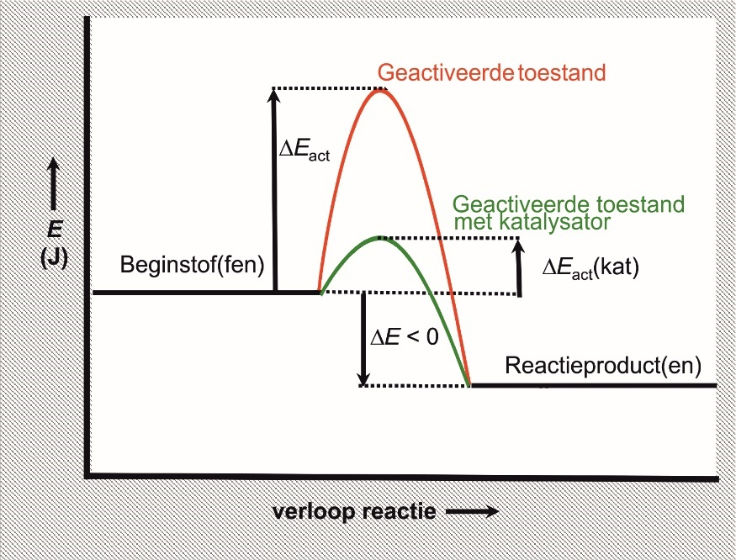

Figuur 8: energiediagram van een exotherme reactie met en zonder katalysator

Opgaven

12 Teken in het energiediagram van vraag 10 het energieverloop van de endotherme reactie als een katalysator wordt toegevoegd.

13 Gegeven is de reactie: ∆E_{reactie} = - 2,24∙10⁵ J mol-1

De activeringsenergie voor deze reactie is 1,34∙10⁵ J.

a. Teken het energiediagram van deze reactie.

b. Leg uit hoe groot de activeringsenergie is van de reactie.

c. Leg uit wat er met de activeringsenergie gebeurt als er een katalysator wordt toegevoegd. Geef dit in het energiediagram aan.

3.4 Energie in een chemische fabriek
Het is belangrijk dat een chemische fabriek zo weinig mogelijk energie verbruikt.
Verminderen van het gebruik van fossiele brandstoffen is kostenbesparend en beperkt de uitstoot van CO₂.
Men probeert daarom zoveel mogelijk om de warmte die vrijkomt bij
exotherme reacties via warmtewisselaars af te geven aan stoffen die voor een proces opgewarmd moeten worden. Dit gebeurt volgens het tegenstroomprincipe: de vloeistof die de warmte opneemt stroomt in tegengestelde richting langs het gas of vloeistof dat de warmte afstaat. Zie figuur 9.

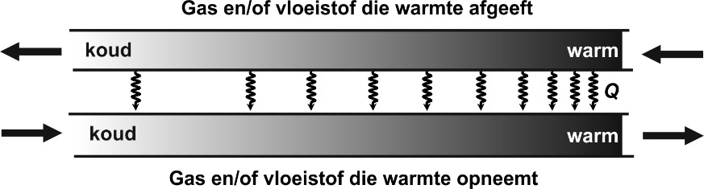

Figuur 9: een schematische weergave van een warmtewisselaar

Dit proces wordt bijvoorbeeld toegepast bij de raffinage van ruwe aardolie. De fracties die onder in de destillatietoren worden afgetapt hebben nog een vrij hoge temperatuur en worden gebruikt om de ruwe aardolie op te warmen.

Opgaven

14 In een tegenstroomwarmtewisselaar wordt 12 kg rookgas per seconde van 700 K afgekoeld met water van 333 K. De waterstroom van 15 kg/s warmt op tot 363 K.

- Soortelijke warmte rookgas: 1000 J kg⁻¹K⁻¹

- Soortelijke warmte water: 4200 J kg⁻¹K⁻¹

Bereken de temperatuur van het rookgas bij het verlaten van de warmtewisselaar. Ga er hierbij vanuit dat alle warmte die het rookgas afstaat door het water wordt opgenomen.

16 In hoogovens wordt het metaal ijzer gemaakt door ijzererts te laten reageren met behulp van koolstof:

a. Bereken de reactie-energie van deze reactie.

b. Geef de resultaten weer in een energiediagram.

15 In een hoogoven koelt men het ontstane vloeibare ijzer (7500 ton per dag) af van 1811 K tot 298 K.

a. Zoek het smeltpunt op van ijzer in Binas.

b. Bereken hoeveel warmte per dag hierbij moet worden afgevoerd.

c. Bereken hoeveel m³ water men per dag kan verhitten van 290 K tot 350 K met de warmte die door het ijzer wordt afgestaan.

In de hoogoven wordt per dag 7500 ton ijzer geproduceerd.

c. Bereken hoeveel warmte er per dag nodig is of ontstaat.

17 Een fabriek produceert per dag 1000 ton ethanol(l). Bij de productie van 1,0 mol ethanol ontstaat 0,45∙10⁵ J mol⁻¹.

a. Bereken hoeveel J energie er per dag vrijkomt.

De energie die vrijkomt wordt gebruikt om water te verhitten.

b. Bereken hoeveel ton water je kunt verhitten van 20 tot 100 ºC met deze hoeveelheid energie. Je mag energieverliezen buiten beschouwing laten.

18 Carbid is CaC₂(s); de chemische naam is calciumcarbide. Het wordt gemaakt door krachtig verhitten van calciumcarbonaat (marmer) en koolstof (steenkool):

De vormingsenergie van carbid is -12 kJ mol⁻¹.

a. Bereken de reactie-energie per mol carbid.

b. Teken het energiediagram van deze reactie.

De benodigde energie kan voor een deel verkregen worden door verbranding van het gevormde koolstofmonoöxide. Men verbrandt alle verkregen koolstofmonoöxide en gebruikt de vrijgekomen energie om de oven te verwarmen. De verbrandingsenergie van CO(g) bedraagt -283 kJ mol⁻¹.

c. Bereken hoeveel kJ nog per mol nog nodig is nadat alle verbrandings-energie van CO(g) is toegevoerd aan de oven.

(Als je vraag a niet hebt, neem dan aan dat de reactie-energie + 870 kJ per mol carbid is).

Als je carbid overgiet met water ontstaat ethyn, C₂H₂(g), ook wel acetyleen genoemd. Tevens ontstaat calciumhydroxide volgens onderstaande reactievergelijking:

Van het gas ethyn wordt een deel verbrand om de energie te leveren die nog nodig is voor de bereiding van het carbid.

d. Bereken hoeveel mol ethyn verbrand moet worden om de rest van de voor de oven benodigde energie te leveren. Gebruik Binas tabel 56.

19 Olie van 400 K wordt met een snelheid van 2 kg s⁻¹ toegevoerd aan een tegenstroom warmtewisselaar. De soortelijke warmte van deze olie is 1880 J kg⁻¹ K⁻¹. De olie moet afkoelen tot 350 K. Er is koelwater van 280 K beschikbaar. Na het verlaten van de warmtewisselaar hebben olie en koelwater dezelfde temperatuur.

Bereken hoeveel kg koelwater per seconde nodig is om dit te bereiken.

20 In een bepaalde warmtewisselaar wordt de warmte volgens het tegenstroomprincipe overgedragen van een olie op water. In een vereenvoudigde voorstelling bestaat de warmtewisselaar uit twee concentrische buizen. Een opengewerkt gedeelte zie je hieronder

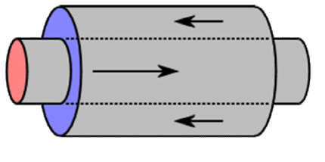

Figuur 10: een opengewerkte warmtewisselaar

De olie stroomt met een snelheid van 20 kg s⁻¹ door de binnen buis en koelt daarbij af van 120 °C tot 50 °C. Het water stroomt in tegengestelde richting met een snelheid van 12 kg s⁻¹ door de ruimte tussen de binnen- en de buitenbuis. De temperatuur van het binnenkomende water is 10 °C. De soortelijke warmte van het water is 2,2 keer zo groot als die van de olie.

Hoewel de warmtewisselaar aan de buitenkant geïsoleerd is gaat toch 4 % van de door de olie overgedragen warmte verloren aan de omgeving.

Bereken de temperatuur van het uitstromende water.

Wat je nu moet weten
• Wat een exotherm en een endotherm proces is met het bijbehorende teken.
• Hoe je de energiebalans van fysische processen berekent.
• Hoe je de energiebalans van chemische processen berekent.
• De energiebalans weergeven in een energiediagram.
• Wat we onder vormingsenergie verstaan.
• Hoe je de reactie-energie berekent.
• Wat een activeringsenergie is.
• Wat de invloed van een katalysator op de activeringsenergie is.
• Het effect van een katalysator weergeven in een energiediagram.

Hoofdstuk 4 evenwichtsreacties
Vrijwel alle reacties die je toe nu toe hebt gehad waren reacties waarbij de beginstoffen na afloop waren verdwenen. Uit de reactieproducten werden de beginstoffen niet terug gevormd. We noemen dit aflopende reacties. Maar in de praktijk is het vaak zo dat niet alle beginstoffen worden omgezet in reactieproducten. Er ontstaat dan een mengsel van beginstoffen en reactieproducten. Dit verlaagt het rendement en dat wil de fabrikant niet. Hoe komt het dat er een mengsel ontstaat en hoe kunnen we de samenstelling van het mengsel beïnvloeden?

4.1 Evenwichtsreacties
Een reactie waarbij uit de reactieproducten weer de beginstoffen gevormd kunnen worden, wordt een omkeerbare reactie genoemd. Een belangrijk voorbeeld van een omkeerbare reactie is de ontleding van water in waterstof en zuurstof. In experiment 2 wordt de elektrolyse van water vergeleken met de vorming van water in een brandstofcel.

Demonstratie-experiment 2: Ontleden en vormen van water

Onderzoeksvraag:
Is de ontleding van water omkeerbaar?

Uitvoering

• Sluit een toestel van Hoffman aan op een voeding.

• Bepaal bij welke spanning (U) nog juist gasvorming aan de elektroden zichtbaar is.

• Sluit een brandstofcel aan op een fles waterstof.

• Bepaal de spanning (U) die de brandstofcel levert.

Waarnemingen
Noteer je waarnemingen en formuleer je conclusie.
einde experiment

Theorie bij experiment
Water kun je ontleden in de niet-ontleedbare stoffen waterstof en zuurstof. Dit is een sterk endotherme reactie. Bij de elektrolyse van water moet er voortdurend elektrische energie worden toegevoerd. De ontleding van water heeft een ∆E_{reactie} = 2,86∙10⁵ J per mol H₂O(l). Door waterstof en zuurstof met elkaar te laten reageren in een brandstofcel kan je elektrische energie opwekken. De vorming van water is een exotherme reactie met ∆E_{reactie} = - 2,86∙10⁵ J per mol H₂O(l).

Bij de vorming van water levert een brandstofcel maximaal 1,23 V, wat overeenkomt met ∆E_{reactie} = - 2,86∙10⁵ Jmol⁻¹. In de praktijk is de gemeten spanning wat kleiner omdat er geen perfecte standaardomstandigheden heersen.

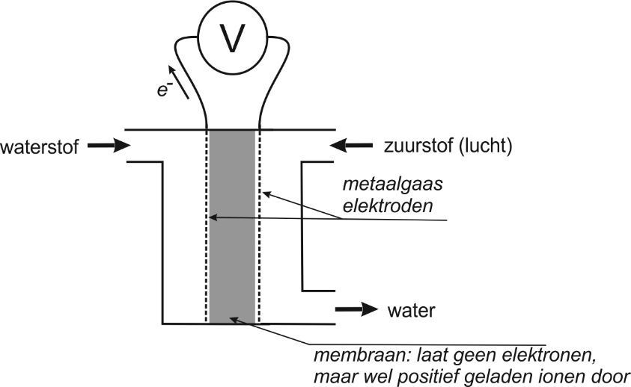

Figuur 1: een zijaanzicht van een brandstofcel.

Bij de elektrolyse van water vindt er geen zichtbare ontleding van water plaats bij een spanning van 1,23 V. Daarvoor is er een aanzienlijk hogere spanning nodig. Blijkbaar heeft de elektrolyse van water een hoge activeringsenergie. Het energiediagram voor de ontleding van water kan dus getekend worden als:

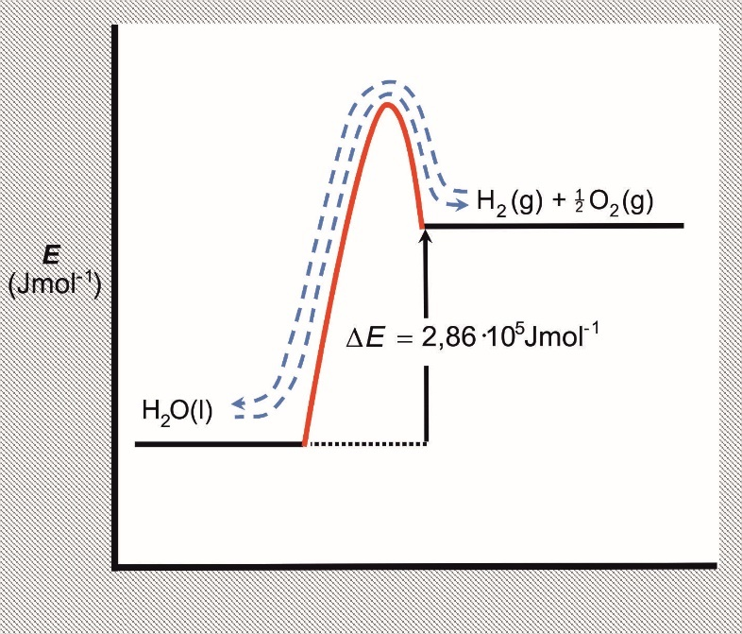

Figuur 2: energiediagram voor de ontleding van water. Merk op dat de ontledingsreactie een hoge activeringsenergie heeft. De onderbroken pijlen geven aan dat de reactie omkeerbaar is.

Experiment 2 laat zien dat bij kamertemperatuur de ontleding van water een omkeerbare reactie is. Maar dat de ontledingsreactie en vormingsreactie lopen onder geheel verschillende omstandigheden. Experiment 3 laat een reactie zien die onder vergelijkbare omstandigheden omkeerbaar is.

Demonstratie-experiment 3: N₂O₄ en NO₂

Onderzoeksvraag:
Is de splitsing van N₂O₄(g) in NO₂(g) omkeerbaar?

Uitvoering:
• N₂O₄ is een kleurloos gas, NO₂ is een bruin gas.
• Neem drie ampullen die gevuld zijn met een mengsel van N₂O₄(g) en NO₂(g).
• Zet de ampullen in drie bekerglazen met water, waarvan de temperatuur respectievelijk 0ºC, 20 ºC en 50 ºC is.
• Wacht enkele minuten en vergelijk de kleuren.
• Neem daarbij de ampul bij 20 ºC als referentie.
• Verwissel nu de ampullen bij 0ºC en 50 ºC en vergelijk na enige minuten weer de kleuren.

Waarnemingen:
Noteer alle waarnemingen en geef antwoord op de onderzoeksvraag.

einde experiment

De vorming van NO₂(g) uit N₂O₄(g) is een voorbeeld van een omkeerbare reactie waarbij de heengaande reactie onder vrijwel deze omstandigheden loopt als de teruggaande reactie. Bij een hogere temperatuur splitst er meer N₂O₄ en bij een lagere temperatuur vormt NO₂ meer N₂O₄.
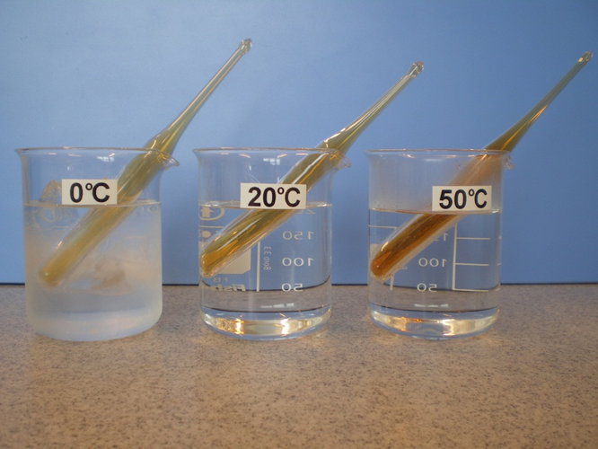

Figuur 3: drie ampullen die gevuld zijn met een mengsel van N₂O₄(g) en NO₂(g) bij drie verschillende temperaturen. Merk op: hoe hoger de temperatuur des te donkerder het gasmengsel en dus des te groter de concentratie NO₂(g).

Experiment 3 laat ook zien dat er altijd een mengsel van NO₂(g) en N₂O₄(g) aanwezig is. Bij 0ºC wordt het mengsel lichter, maar niet kleurloos. Dat wil dus zeggen dat ook bij lage temperatuur er nog steeds NO₂(g) naast N₂O₄(g) aanwezig is. Analyse van het gasmengsel bij 50 ºC heeft laten zien dat er naast NO₂(g) nog steeds N₂O₄(g) aanwezig is.
Bij zowel 0 ºC, 50 ºC en natuurlijk de tussenliggende temperaturen is er dus steeds een mengsel van de beginstof en het reactieproduct aanwezig. Hierbij wordt de verhouding tussen de hoeveelheid N₂O₄ en NO₂ bepaald door de temperatuur. De situatie waarbij we een omkeerbare reactie hebben en er een mengsel van beginstof en product ontstaat noemen we chemisch evenwicht.

De vorming van NO₂(g) uit N₂O₄(g) is dus een voorbeeld van een evenwichtsreactie. De reactie verloopt niet helemaal naar de kant van de producten of naar de kant van de beginstoffen maar er blijven steeds producten en beginstoffen in het reactiemengsel aanwezig. Bij evenwichtsreacties wordt in de reactievergelijkingen een dubbele pijl gebruikt

Let op: de reacties zijn niet gestopt! De reactie naar links en de reactie naar rechts vinden allebei tegelijkertijd plaats. De kleur en dus concentraties, NO₂(g) uit N₂O₄(g) veranderen niet. Beide reacties zijn op dat moment in evenwicht, omdat er steeds evenveel van NO₂(g) gevormd wordt als er verdwijnt.

Opgaven
1 De thermolyse van water, de ontleding van water onder invloed van warmte, vindt pas plaats boven de 1800 ºC
- Geef een verklaring, waarom de thermolyse niet verloopt bij lagere temperaturen.
- Teken een energiediagram, zoals die in hoofdstuk 3, voor de vorming van water uit waterstof en zuurstof in een brandstofcel.

2 Beantwoord onderstaande vragen over demonstratie-experiment 3.

a. Geef de reactievergelijking voor de reactie die (het meest) plaats vindt als het gasmengsel afkoelt.

b. Geef de reactievergelijking voor de reactie die (het meest) plaats vindt als het gasmengsel wordt verwarmd.

c. Welke factor bepaalde in dit experiment de richting van de omkeerbare reactie?

3 Een ander voorbeeld van een evenwicht is de situatie waarbij midden op de in een supermarkt de rij bij de kassa gemiddeld drie klanten lang is. Leg uit dat hier, net als bij chemisch evenwicht, sprake is van een dynamisch evenwicht

Verdiepingsparagraaf

4.2 Energiediagrammen van mengsels
De energie-inhoud van een mengsel van stoffen hangt natuurlijk af van de samenstelling van dat mengsel. Echter, bij mengsels blijkt het zo te zijn dat de energie van een mengsel altijd kleiner is dan de som van de energieen van de componenten. Dit effect kan gebruikt worden om te verklaren dat bij omkeerbare reacties een mengsel kan ontstaan met een constante samenstelling.

Demonstratie-experiment 2 laat zien dat bij alle drie de temperaturen een mengsel van NO₂(g) en N₂O₄(g) aanwezig is. Er zijn nu niet alleen beginstoffen en vervolgens reactieproducten aanwezig, maar een mengsel van die twee. Als we nu het energieverloop van de reactie weergeven in een diagram hebben we een iets ander type energiediagram nodig waarvan een voorbeeld weergeven wordt in figuur 4a. Het verschil met de energiediagrammen uit paragraaf 3.4 is dat nu niet de energie van de overgangstoestand wordt weergegeven, maar de energie van het mengsel. Wederom links op de horizontale as de situatie waarbij alleen beginstoffen aanwezig zijn: 100% N₂O₄(g). Helemaal rechts op de horizontale as de situatie waarbij alleen reactieproducten aanwezig zijn: 100% NO₂(g). Het gele gebied geeft aan waar een mengsel van NO₂(g) en N₂O₄(g) aanwezig is.
Als nu de vergelijking uit paragraaf 3.4 gebruikt zou worden

om het energieverloop als functie van de samenstelling uit te rekenen, ontstaat er een rechte lijn tussen begin en eindniveau, zie figuur 4a.
Bovenstaande vergelijking voor ∆E_{reactie} blijkt niet geldig te zijn voor mengsels. Dit komt omdat het mengen van stoffen op zich zelf al een energie effect geeft. Bijna altijd is de energie van een mengsel lager dan de som van de vormingsenergieën van de stoffen in het mengsel. Dit mengeffect zorgt er- voor dat het energiediagram geen rechte lijn laat zien zoals in figuur 4a,
maar een curve met een minimum zoals weergegeven in figuur 4b.

Dit mengeffect zorgt ervoor dat de energie van een mengsel afhankelijk wordt van de temperatuur. Daarom gebruiken we in energiediagrammen van mengsels nu het symbool E_{(T)} op de y-as waarbij het subscript _{(T)} aangeeft dat de E afhankelijk is van de temperatuur. Deze afhankelijkheid van de temperatuur geldt ook voor ∆E_{reactie}. Dat dit zo moet zijn kan je al opmaken uit het feit dat de vormingsenergieën in Binas tabel 57 zijn gegeven bij 298 K, wat aangeeft dat deze bij een andere temperatuur een andere waarde hebben. Om verwarring te voorkomen schrijven we ∆E_{reactie(T)} als we de reactie energie bij een evenwichtsreactie bedoelen, dus de reactie energie in een E_{(T)} diagram.

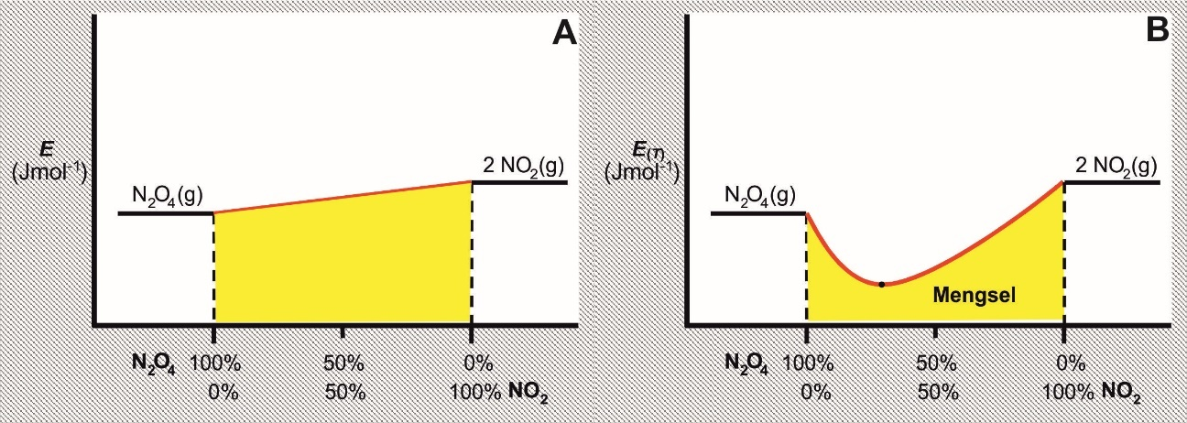

Figuur 4a: Het energiediagram van de omkeerbare reactie N₂O₄ (g) 2NO₂ (g) als functie van de samenstelling van het reactiemengsel in volume percentages zonder energie effect door menging.

Figuur 4b: Het werkelijke energiediagram van de omkeerbare reactie als functie van de samenstelling van het reactiemengsel in volume percentages. Let op ∆E_{reactie} is nu ook afhankelijk van de temperatuur.

In het gele gebied laat figuur 4b een curve met een minimum zien. In een energiediagram van een evenwichtsreactie, een E_{(T)} diagram, geeft de positie van het minimum aan bij welke samenstelling E_{(T)} de laagste waarde heeft. De curve in figuur 4b laat zien dat als het mengsel 28% NO₂ en 72% N₂O₄ bevat E_{(T)} de kleinste waarde heeft. De aanwezigheid van een minimum, de samenstelling bij dit minimum, maar ook de raaklijn aan de curve bij gegeven samenstelling zijn bepalend voor het verloop van een omkeerbare reactie.
Daarom gaan we hier wat dieper op in.

Belangrijk is dat de positie van het minimum alleen wordt bepaald door
∆E_{reactie(T).} De foto’s in figuur 5 laten zien hoe dit werkt.

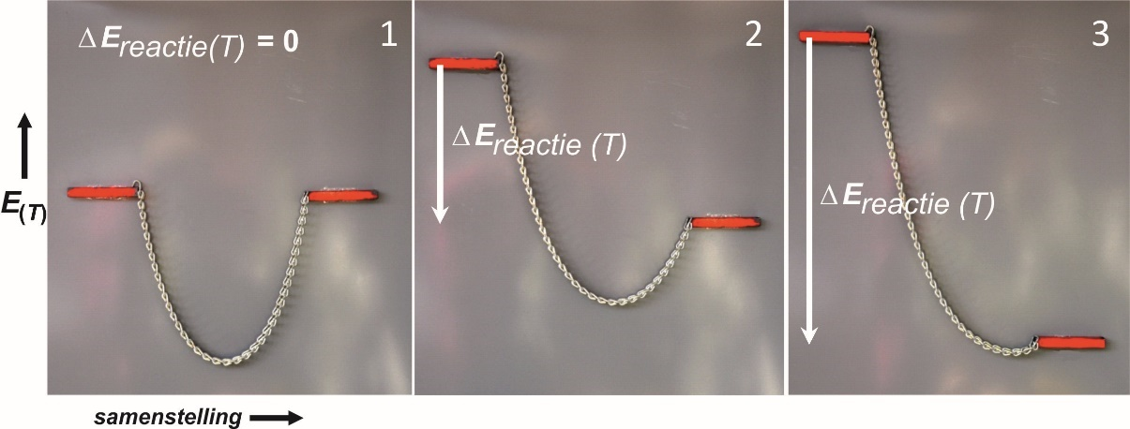

Figuur 5: De energiediagrammen van drie verschillende mengsels. Op de foto’s is een ketting te zien die tussen twee magneten hangt. De magneten stellen de niveaus van de vormingsenergieën voor. De curve van de ketting geeft een kwalitatieve voorspelling van het energiediagram van een mengsel.

1: de situatie als ∆E_{reactie(T)} = 0, de beginstoffen en producten komen evenveel voor.

2: ∆E_{reactie(T)} < 0 het minimum schuift naar de kant van de producten.

3: ∆E_{reactie(T)} << 0 het minimum schuift nog verder naar de rechterkant.
Figuur 5.1 laat zien dat als ∆E_{reactie} = 0 het minimum precies in het midden ligt. In figuur 5.2 is te zien dat als ∆E_{reactie(T)} kleiner dan nul is het minimum meer naar rechts ligt.
Figuur 5.3 laat zien dat als ∆E_{reactie(T)} nog kleiner wordt het minimum nog meer naar rechts ligt. Het omgekeerde is ook waar, als ∆E_{reactie(T)} groter is dan nul is, zal het minimum meer links liggen. Omdat ∆E_{reactie(T)} afhangt van de temperatuur en van de soorten stoffen in het reactiemengsel wordt de positie van het minimum ook bepaald door de soort stof en de temperatuur.

Even terug naar het energiediagram van de omkeerbare reactie

zoals weergegeven in figuur 6. De curve geeft weer hoe de verandering van de energie van het reactiemengsel afhangt van de samenstelling. Belangrijk is het minimum in de curve. In figuur 6 laat de onderbroken blauwe pijl naar
rechts zien dat bij gedeeltelijke omzetting van N₂O₄(g) in NO₂(g) er energie vrijkomt. Terwijl de volledige omzetting van N₂O₄(g) in NO₂(g) een endotherm proces is. Er kan dus zonder toevoer van warmte toch NO₂(g) gevormd worden.

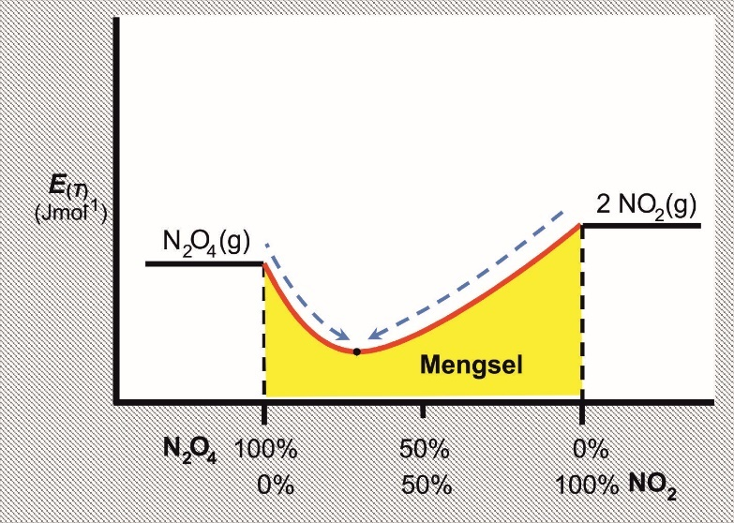

Figuur 6: Het energieverloop van de omkeerbare reactie N₂O₄ (g) 2NO₂ (g) als functie van de samenstelling van het reactiemengsel in volume percentages. De onderbroken blauwe pijlen geven het energieverloop van de reactie weer.

In het minimum van figuur 6 is iets bijzonders aan de hand. In het minimum loopt de raaklijn aan de curve horizontaal. Dat betekent dat in dat punt
∆E_{reactie(T)} niet van de samenstelling van het reactiemengsel afhangt. Dat kan alleen als, bij deze gegeven samenstelling, de reagerende stoffen geen energie opnemen of afstaan. Dat komt overeen met de situatie waarin de teruggaande reactie precies dezelfde hoeveelheid energie opneemt die de heengaande afgeeft. Dit betekent dat beide reacties even snel verlopen en de concentraties van de reagerende stoffen niet meer veranderen.

De samenstelling van het NO₂(g) / N₂O₄(g) mengsel wordt bepaald door de positie van het minimum in het energiediagram. Als bij bovenstaande evenwichtsreactie het minimum links ligt, dan zal het evenwichtsmengsel
meer N₂O₄(g) bevatten en minder NO₂(g). Als het minimum rechts ligt geldt het omgekeerde.
Omdat ∆E_{reactie(T)} afhankelijk is van de temperatuur zal de curve bij een andere temperatuur een ander minimum hebben en zal het chemisch evenwicht ontstaan bij een andere verhouding NO₂(g) / N₂O₄(g).

Opgaven

4 Bestudeer de resultaten van experiment 2 en schets, net zoals in figuur 6, naast elkaar de drie energiediagrammen van het NO₂(g)/N₂O₄(g)-mengsel bij 0 ºC, 20 ºC en 50 ºC.

5 Hieronder is het energiediagram gegeven van het mengsel dat ontstaat bij de vorming van koolstofmonoöxide en water uit koolstofdioxide en waterstof bij 600 K. De reactievergelijking van deze evenwichtsreactie is:

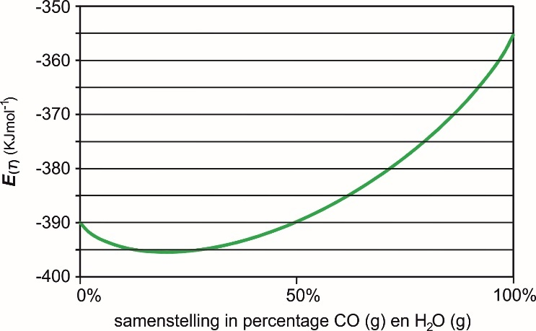

Figuur 7: Energiediagram van het verloop van de evenwichtsreactie tussen koolstofdioxide en waterstof.

a. Bepaal met behulp van bovenstaand energiediagram ∆E_{reactie(T)} in KJ mol⁻¹.

b. Bepaal met behulp van bovenstaand energiediagram het maximale mengeffect in kJ mol⁻¹.

c. Bepaal wat de samenstelling van het reactiemengsel is in evenwicht. Geef je antwoord weer als :

CO₂ = ……% CO = ……%

H₂ = ……% H₂O = ……%

d. Bereken voor de situatie dat de beginconcentraties van [CO₂] en [H₂ ] beide 0,5 mol L⁻¹ zijn, de concentraties CO₂, CO, H₂ en H₂O bij evenwicht.

Einde verdiepingsparagraaf

4.3 De evenwichtsvoorwaarde
In de verdiepingsparagraaf staat uitgelegd hoe het kan dat bij een omkeerbare reactie de concentraties beginstoffen en producten in evenwicht komen. In deze paragraaf wordt deze evenwichtstoestand beschreven in een vergelijking die we de evenwichtsvoorwaarde noemen.

Neem als voorbeeld de evenwichtsreactie:

Als de samenstelling van het mengsel van deze twee gassen niet verandert ligt ook de verhouding tussen de concentraties beginstof en product vast. Experiment 3 laat zien dat die verhouding bij een gegeven niet meer verandert. Als we deze verhouding als een breuk schrijven met [NO₂] in de teller en [N₂O₄] in de noemer dan heeft deze breuk bij een gegeven temperatuur dus een constante waarde. Omdat beide reacties in evenwicht zijn, en de reactie naar rechts even snel loopt als de reactie naar links, moeten we niet rekenen met de concentratie NO₂, maar met het kwadraat van de concentratie NO_{2.} De oorzaak hiervan ligt in het gegeven dat per mol N₂O₄ er twee mol NO₂ wordt gevormd. We kunnen nu schrijven dat:
met links een evenwichtsconstante K en rechts de concentratiebreuk.
Bovenstaande vergelijking wordt de evenwichtsvoorwaarde genoemd.
Om redenen die we niet uitleggen heeft de evenwichtsconstante K heeft geen eenheid!

De resultaten van experiment 3 laten zien dat de waarde van K afhangt van de temperatuur. Immers bij 0°C is er een andere verhouding N₂O₄ : NO₂ aanwezig dan bij 50°C. Ook hangt K af van de soorten stoffen in het evenwicht. Daarentegen is K onafhankelijk van de beginsituatie en de aanwezigheid van een katalysator.
In het algemeen kunnen we zeggen voor de evenwichtsreactie
De evenwichtsvoorwaarde gegeven wordt door

Waarin de coëfficiënten in de rectievergelijking terugkomen als machten in de concentratiebreuk.
Als bij een gegeven K de concentratiebreuk ongelijk is aan K, is er (nog) geen evenwicht. Bijvoorbeeld als de waarde van de concentratiebreuk kleiner is dan K dan moet de concentratiebreuk groter worden. Dit gebeurt als de concentraties van de stoffen in de teller toenemen en/of de concentraties van de stoffen in de noemer afnemen.

Voorbeeld 1
Vraag: Geef de evenwichtsvoorwaarde voor onderstaande evenwichtsreactie:
.
Uitwerking: De algemene evenwichtsvoorwaarde laat zien de producten in de noemer van de evenwichtsbreuk komen. De coëfficiënten in de reactievergelijking komen dus terug als machten in de evenwichtsbreuk. Invullen geeft dan als evenwichtsvoorwaarde:
Bij evenwicht is bovengenoemde concentratiebreuk dus gelijk aan K!

Opgaven

6 Voor enkele belangrijke evenwichtsreacties staan de evenwichtsconstanten gegeven in Binas tabel 51.

a. Geef de waarde van K bij T = 500 K voor het evenwicht

b. Leg uit of bij T = 500 K er relatief meer CO (g) en H₂O (g) of meer CO₂ (g) en H₂ (g) in het evenwichtsmengsel aanwezig is.

c. Als bij het evenwicht uit opgave a de temperatuur toeneemt, wordt dan K groter of kleiner?

d. Als bij het evenwicht uit opgave a de temperatuur verhoogt wordt zal zich een nieuw evenwicht instellen. Zullen in het nieuwe evenwicht de concentraties CO (g) en H₂O (g) hoger of lager zijn dan die bij T = 500 K? Leg uit!

7 In een afgesloten vat is een mengsel van stikstofdioxide en distikstoftetraoxide aanwezig. Deze stoffen reageren volgens de reactievergelijking

Bij de in het vat heersende temperatuur is de waarde van de evenwichtsconstante K = 3,0. Uit concentratiemetingen volgt dat: [NO₂] = 0,24 mol L⁻¹ en [N₂O₄] = 0,080 mol L⁻¹

Ga door berekening na of er sprake is van evenwicht.

8 In een afgesloten vat van 1,0 Liter bij een heel hoge druk en temperatuur is de evenwichtsconstante K = 5·10⁻³ voor het evenwicht

Bij deze temperatuur is in de beginsituatie 2,3 mol O₂(g) aanwezig in het vat. Na enige tijd is er nog 2,0 mol O₂(g) aanwezig.

Ga door berekening na of het er al sprake is van een evenwicht.

Homogeen en heterogeen evenwicht
Bij evenwichten is de fase waarin stoffen voorkomen erg belangrijk. Bij evenwichtsreacties blijkt het zo te zijn dat de hoeveelheden vaste stof en/of vloeistof in een evenwichtsmengsel geen invloed hebben op concentraties gas of opgeloste stof in dat evenwichtsmengsel. Dit is zowel praktisch als theoretische te verklaren. Een theoretische verklaring wordt hieronder gegeven.

In de evenwichtsvoorwaarde komen de concentraties van de stoffen in het evenwichtsmengsel voor. Echter bij vloeistoffen en vaste stoffen spreken we liever over dichtheid dan over concentratie en de dichtheid is een onveranderlijke stofconstante. Constanten horen niet in een concentratiebreuk en daarom komen vloeistoffen en vaste stoffen niet in de concentratiebreuk voor en hebben ze geen invloed op de evenwichtsreactie.

Het is dus belangrijk om duidelijk een onderscheid te maken tussen evenwichten waarbij alle stoffen in dezelfde fase voorkomen en evenwichten waarbij dat niet het geval is Als alle stoffen in dezelfde fase voorkomen spreken we van een homogeen evenwicht. Voorbeelden zijn reacties in gasmengsels en in oplossing.
Als de fase van de stoffen verschilt, spreekt men van een heterogeen evenwicht.

Bij heterogene evenwichten kan het dus zo zijn dat niet alle stoffen in de concentratiebreuk voorkomen en dus de hoeveelheden van die stoffen geen invloed hebben op de samenstelling van het evenwichtsmengsel.

Voorbeeld 2
Vraag: Geef de evenwichtsvoorwaarde voor de reactie
Uitwerking: SnO₂ en Sn zijn vaste stoffen, deze stoffen komen dus niet voor in de concentratiebreuk. De evenwichtsvoorwaarde wordt dan:
De hoeveelheden SnO₂ (s) en Sn (s) hebben dus geen invloed op de concentraties CO₂(g) en CO (g) in het evenwichtsmengsel!

Opgaven

9 Als in een gasoven koolstofdioxide in contact komt met roet (koolstof) kunnen kleine hoeveelheden van het uiterst giftige koolstofmonoöxide gevormd worden.

a. leg uit of hier sprake is van homogeen of heterogeen evenwicht.

b. leg uit dat de dikte van de roetlaag geen invloed heeft op de concentratie koolstofmonoöxide in de oven

c. De oven wordt verhit tot een temperatuur van 227 °C. Beredeneer of je ten opzichte van CO₂ hogere of lagere concentraties koolstofmonoöxide verwacht. Gebruik Binas tabel 51.

10 Geef de evenwichtsvoorwaarde voor onderstaande evenwichtsreacties
a.
b.
c.
d.

11 In een gesloten vat van een liter brengt men 15 gram calciumcarbonaat en verwarmt dit tot een temperatuur van 750 K. Bij deze temperatuur ontleedt calciumcarbonaat(s) in calciumoxide(s) en koolstofdioxide(g). Na verloop van tijd heeft zich een evenwicht ingesteld.

a. Geef de reactievergelijking van dit evenwicht.

b. Leg uit waarom dit evenwicht zich niet in een open vat zal instellen.

c. Stel de evenwichtsvoorwaarde voor dit evenwicht op.

d. Bereken de koolstofdioxide concentratie in het evenwichtsmengsel. Gebruik Binas tabel 51.

e. Bereken het aantal gram calciumoxide dat in het evenwichtsmengsel aanwezig is.

f. Leg uit waarom het toevoegen van extra calciumcarbonaat geen invloed heeft op de ligging van het evenwicht.

Intermezzo: druk versus concentratie

In de evenwichtsvoorwaarde gebruiken we bij gasmengsels en bij oplossingen de concentratie. Waarbij de concentratie in beide gevallen het aantal mol vaneen stof per volume is. Toch is er een belangrijk verschil tussen oplossingen en gasmengsels. In tegenstelling met vloeistoffen kan bij gasmengsels het volume veranderd worden, waardoor de druk verandert.
De algemene gaswet:
pV = nRT

laat het verband zien tussen temperatuur (T ), de druk (p) en het volume (V) van een gas. In deze vergelijking is R een constante (zie Binas tabel 7). In het geval van een constante temperatuur en een constante hoeveelheid stof (n is aantal mol) kan je bovenstaande formule vereenvoudigen tot:

pV = constant

In deze situatie zal het verhogen van de druk leiden tot een kleiner volume dus een hogere concentratie. Je krijgt immers meer mol gas per gegeven volume. Omgekeerd zal het verlagen van de druk leiden minder mol gas per volume dus een lagere concentratie van het gas.

In de praktijk wordt bij gassen veel vaker de druk (p) gebruikt dan de concentratie. Bijvoorbeeld in Binas tabel 51 staat de evenwichtsvoorwaarde gegeven in partiële drukken (p’ ) van de betreffende gassen. De partiële druk geeft aan hoeveel een gas uit een mengsel bijdraagt aan de totale druk van het mengsel. Bijvoorbeeld als in een mengsel 40% van de moleculen van een gas zijn, zal dat gas voor 40% bijdragen aan de totale druk van het systeem. Dit is een direct gevolg van de wet van Avogadro.

4.4 Beïnvloeden van evenwichtsreacties
In de chemische industrie hebben komen in veel productieprocessen evenwichtsreacties voor. Dan is het de uitdaging om zoveel mogelijk reactieproducten te verkrijgen en zo weinig mogelijk beginstoffen. In experiment 3 hebben we al gezien dat de concentraties van de stoffen in het evenwichtsmengsel worden beïnvloed door de reactietemperatuur.

Naast de temperatuur zijn er nog andere factoren, die invloed kunnen hebben op de concentraties van de stoffen in een chemisch evenwicht. Zoals het veranderen van de druk bij een evenwicht, waarbij de reagerende stoffen in de gasfase zijn. Andere stoffen kunnen worden toegevoegd of juist worden onttrokken worden aan evenwichtsmengsels.

In experiment 4 ga je een evenwicht op verschillende manieren beïnvloeden. Daarbij zal je zien dat de resultaten van dit experimenten steeds kwalitatief zijn te verklaren zijn met behulp van de evenwichtsvoorwaarde.
In opdracht 1 zal je computersimulaties uitvoeren aan een evenwichtsreactie die belangrijk is in de productie van PCl₅ uit PCl₃ en Cl₂. De simulaties laten zien de evenwichtsvoorwaarde de uitkomsten van de simulaties ook kwantitatief goed kan voorspellen.

Informatie
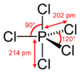

Fosforpentachloride (PCl5) is een zeer toxische en corrosieve stof. Het is een van de belangrijkste fosforchlorides, samen met fosfortrichloride en fosforylchloride. In water reageert het heftig onder vorming van fosforzuur en zoutzuur:

Omdat fosforpentachloride makkelijk chloor vrijgeeft, wordt het gebruikt in veel chloreringsreacties, zowel van organische als van anorganische verbindingen. Het is vooral geschikt om hydroxylgroepen (-OH) te vervangen door chloor. Fosforpentachloride is een dehydrogenatiemiddel, een middel om waterstof aan een molecuul te onttrekken. Het is ook een katalysator of co- katalysator van sommige chemische reacties.

Experiment 4

Als een FeCl₃ (ijzer(III)chloride)-oplossing en een KSCN (kaliumthiocyanaat)- oplossing worden samengevoegd krijgt je de volgende evenwichtsreactie:
Waarbij de kleur van het evenwichtsmengsel informatie geeft over de ligging van het evenwicht. De evenwichtsvoorwaarde voor deze reactie wordt gegeven door:

Onderzoeksvraag
Wat beïnvloedt de samenstelling van het evenwichtsmengsel?

Uitvoering

• Zoek in tabel 65B van de Binas de kleur op van het Fe³⁺ ion en het FeSCN²⁺ ion.

• Schenk in een maatcilinder 20 mL van een 0,010 M FeCl₃-oplossing bij 20 mL van een 0,010 M KSCN-oplossing en homogeniseer het ontstane mengsel.

• Nummer 7 reageerbuizen van 1 t/m 7 en verdeel het mengsel over de reageerbuizen.

• Buis 1: Dit is de referentiebuis.

• Buis 2: Verwarm de buis en laat deze weer afkoelen. Wat neem je waar? Wat kan je concluderen over de samenstelling van het evenwichtsmengsel?

• Buis 3: Voeg aan deze reageerbuis een kristalletje FeCl₃ toe.

Noteer je waarnemingen en conclusie over de samenstelling.

• Buis 4: Voeg aan deze reageerbuis een kristalletje KSCN toe.

Noteer je waarnemingen en conclusie over de samenstelling.

• Buis 5: Voeg aan deze reageerbuis een kristalletje AgNO₃ toe.

Noteer je waarnemingen en conclusie over de samenstelling.

• Buis 6: Voeg aan deze reageerbuis een pellet NaOH toe.

Noteer je waarnemingen en conclusie over de samenstelling.

• Buis 7: Verdun de inhoud van de buis tienmaal met demi-water.

Noteer je waarnemingen en conclusie.

Vragen bij de proef

a. Geef de reactievergelijkingen voor de neerslagreacties die optreden in buizen 5 en 6. Wat is het gevolg van de neerslagreacties?

b. Verklaar met behulp van de evenwichtsvoorwaarde op een kwalitatieve manier de waarnemingen bij de buizen 2 t/m 7. Bijvoorbeeld: “Buis nummer 3 werd roder/lichter van kleur, omdat door het toevoegen van extra Fe³⁺ de evenwichtsbreuk te groot/klein is geworden. Doordat het evenwicht naar links/rechts verschuift wordt de evenwichtsvoorwaarde hersteld.”
einde experiment 4

Opdracht 1: Simulatie
Open de Excel file “evenwichtpcl5” op het tabblad “invulblad”.
Deze Excel file bevat een model van de evenwichtsreactie

PCl₃ (g) + Cl₂ (g) PCl₅ (g).
Dit model berekent het verloop van de concentraties van Cl₂, PCl₃ en PCl₅ als functie van de reactietijd met de temperatuur als parameter.
De witte cellen zijn invoercellen hierin kan je de waarden veranderen. De gele cellen geven de concentraties na 1000 seconden weer.
De grafiek geeft het concentratieverloop als functie van de reactietijd.
Gebruik komma’s bij het invullen van de concentraties.

Voorbeeld 3: simulatie effect beginsituatie
beginsituatie 1
Als T = 528,5 K de beginconcentraties van [Cl₂] en [PCl₃] beide 1,00 mol L⁻¹ zijn en er geen PCl₅ aanwezig is dan laat de reactievergelijking zien dat er maximaal 1,00 mol L⁻¹ PCl₅ kan ontstaan.
Figuur 8a laat zien dat als functie van de reactietijd de concentraties Cl₂ en PCl₃ afnemen en dat er PCl₅ gevormd wordt. Na 300 seconden veranderen de concentraties niet meer, er is dan een evenwicht ontstaan. Deze tijd wordt de insteltijd van een evenwicht genoemd. In de evenwichtstoestand is dan 0,30 mol L⁻¹ PCl₅ gevormd en de concentraties Cl₂ en PCl₃ zijn beide 0,70 mol L⁻¹.

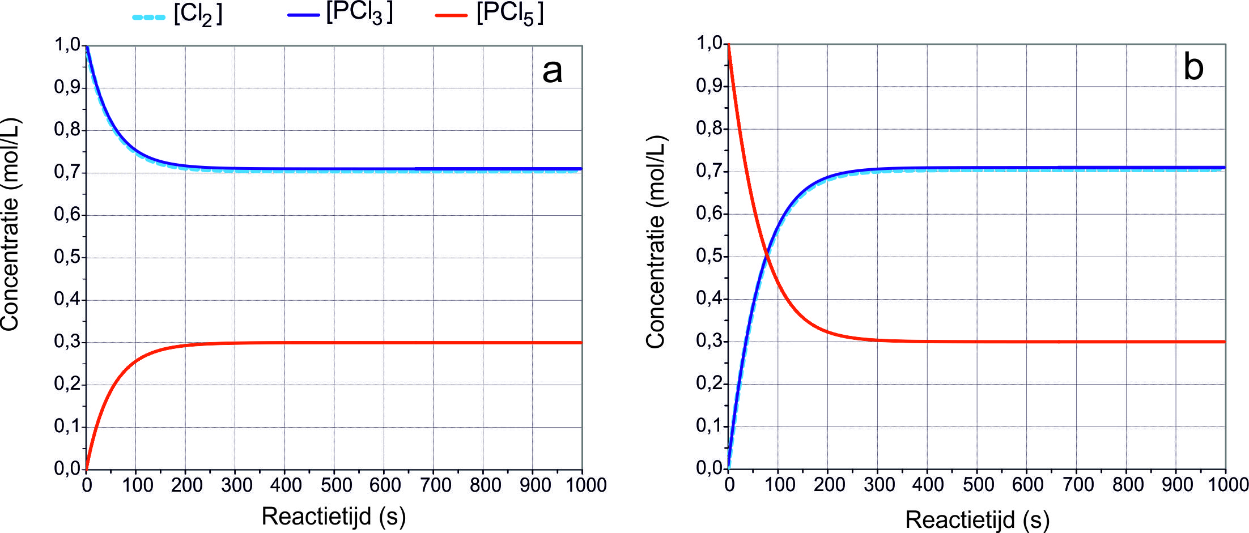

Figuur 8a en 8b: De concentraties Cl₂, PCl₃ en PCl₅ als functie van de reactietijd bij T = 528,5 K.

Beginsituatie 2
Als de beginconcentratie PCl₅ gelijk is aan 1,00 mol L⁻¹ en er geen Cl₂ en PCl₃ aanwezig is dan laat figuur 8b zien dat de concentratie PCl₅ daalt tot 0,30 mol L⁻¹ en de concentraties Cl₂ en PCl₃ stijgen naar 0,70 mol L⁻¹. De evenwichtsconcentraties zijn precies gelijk aan de evenwichtsconcentraties van figuur 8a. De resultaten van de simulaties in figuur 8 laten zien dat de evenwichtsconcentraties inderdaad onafhankelijk zijn van de beginsituatie.

Opdracht bij voorbeeld 3: De evenwichtsconstante

Bereken met behulp van de gegevens uit voorbeeld 3 de waarde voor K voor de evenwichtsreactie:

PCl₃(g) + Cl₂(g) PCl₅(g).

Stel nu andere beginconcentraties in en bereken de waarde van K. wat valt je op?

Simulatie opdracht: het effect van de temperatuur

De vorming van PCl₅ (g) is endotherm. Dit bepaald het effect van de temperatuur op de samenstelling van het evenwichtsmengsel en dus de waarde van de evenwichtsconstante.

Stel de temperatuur van het evenwicht mengsel 10 Kelvin hoger in en bepaal met een simulatie met de dezelfde beginconcentraties als in voorbeeld 3 wat de nieuwe evenwichtsconcentraties worden.

Bereken de nieuwe waarde van K

Is K groter of kleiner geworden in vergelijking ten opzichte van T = 528,5 K?

Stel nu de temperatuur in op T = 518,5 K en bepaald met een simulatie weer de evenwichtsconcentraties en bereken de nieuwe waarde van K

Produceer je meer of minder PCl₅ bij een hogere temperatuur in het reactievat?

Simulatieopdracht: het effect van toevoegen stoffen na evenwicht

Stel weer de beginconcentraties en temperatuur in uit voorbeeld 3. Voeg na 500 seconden 1 mol extra chloor toe. Dit kan met de invul cellen rechtsboven in de spreadsheet.

Beschrijf de veranderingen in de concentraties van PCl₅ als functie van de tijd.

Is bij het nieuwe evenwicht de concentratie PCl₅ groter of kleiner geworden?

Is het voor de productie van PCl₅ nadelig om met een overmaat chloor te werken?
einde simulatie opdrachten

De laatste simulatie laat heel mooi zien dat na verstoring van evenwicht de concentraties zo veranderen dat er een nieuw evenwicht ontstaat dat zoveel mogelijk de verstoring teniet doet. Dit resultaat is een illustratie van het principe van Le Chatelier, vernoemd naar de Franse scheikundige Henry Louis Le Chatelier, die het in 1884 formuleerde. Maar dan in het frans natuurlijk.

Toute modification d'un facteur d'un équilibre chimique réversible provoque, si elle se produit seule, un déplacement de l'équilibre dans un sens qui tend à s'opposer à la variation du facteur considéré¹
1) Henri Le Chatelier, « Sur un énoncé général des lois des équilibres chimiques », C.R. Hebd. Seances Acad. Sci., vol. 99,‎ 1884, p. 786-789
Uit de resultaten van experiment 4 en de simulaties kunnen een aantal vuistregels afgeleid worden.

Vuistregels beïnvloeden evenwichten

Na een temperatuursverhoging ligt het nieuwe evenwicht meer aan de kant van de stoffen met de hoogste energie.
Dus tijdens het opnieuw instellen van het evenwicht is de endotherme reactie in het voordeel.

Als de concentraties van één van de beginstoffen zijn verhoogt ligt het nieuwe evenwicht meer aan de kant van de producten.
Dus als er links de concentraties verhoogd worden is tijdelijk de reactie naar rechts in het voordeel en komt het nieuwe evenwicht meer rechts te liggen. Omgekeerd geldt dat bij het onttrekken van stoffen aan een evenwicht bij het nieuw ontstane evenwicht meer aan de kant ligt van de onttrokken stoffen.

Na het verdunnen van een evenwichtsmengsel ligt het evenwicht meer aan de kant met het grootste aantal opgeloste deeltjes. Dit kan beredeneerd worden uit de evenwichtsvoorwaarde. Bij het indampen van een oplossing gebeurt omgekeerde.

Bij gassen zal na het verhogen van de druk het nieuwe evenwicht liggen aan de kant met het kleinste aantal deeltjes. Ook dit kan beredeneerd worden uit de evenwichtsvoorwaarde. Bij het verlagen van de druk gebeurt het omgekeerde.

Toevoegen van een katalysator beïnvloedt de evenwichtsconcentraties niet. Wel zorgt een katalysator ervoor dat de insteltijd van het evenwicht korter wordt.

Voorbeeld 4
Vraag: Hoe wordt het evenwicht beïnvloedt als bij onderstaande reactie het volume van het mengsel met een factor twee verkleind wordt?
Uitwerking: De evenwichtsvoorwaarde voor dit evenwicht wordt gegeven door
door het volume 2 keer zo klein te maken, zullen de concentraties van alle aanwezige gassen een factor twee groter worden. De teller wordt dan een factor 2² groter worden terwijl de noemer een factor 2 groter wordt. De waarde van deconcentratiebreuk zal dus verdubbelen en daarmee ongelijk worden aan de evenwichtsconstante.
Om weer aan de evenwichtsvoorwaarde te voldoen zal de concentratiebreuk kleiner worden en dus de concentratie NO₂ lager (en die van N₂O₄ hoger). Na het opnieuw instellen van het evenwicht zal het mengsel dus relatief meer N₂O₄ bevatten.
Dit komt overeen met de vuistregel die stelt dat na verhoging van de druk het evenwicht meer ligt aan de kant van het kleinste aantal deeltjes. In bovenstaande reactievergelijking is dat links van de evenwichtspijl.

Opgaven

12 Jood is een grijszwarte vaste stof die slecht in water oplost.

Jood lost echter bijna volledig op in water als er een overmaat jodide-

ionen in aanwezig is. Het volgende evenwicht stelt zich daarbij in:

Het I₃– -ion wordt een complex ion genoemd en geeft de oplossing een bruine kleur.

a. Leg uit of dit evenwicht in bruin joodwater sterk links of sterk rechts ligt.

b. Leg uit of het evenwicht beïnvloed wordt als er meer jood wordt toegevoegd.

De oplossing wordt flink ingedampt

c. Beredeneer of het nieuwe evenwicht meer links of rechts ligt in vergelijking met het evenwicht in onderdeel a.

13 Bij de vorming van tin uit tinoxide met behulp van koolstofmonoöxide stelt zich onderstaand evenwicht in. Dit is een endotherme reactie.
Beredeneer of de opbrengst van tin verhoogt bij de volgende processen:
- Verhogen van de temperatuur in het reactievat
- Verhogen van de druk in het reactievat
- Het toevoegen van lithiumhydroxide. Dit bindt aan koolstofdioxide
- Gebruiken van een overmaat tinoxide.

Op het tijdstip t₀ brengt men in een vat van 10 dm³: 50 mol stikstof en een hoeveelheid waterstof.

Op het tijdstip t₁ heeft zich het volgende evenwicht ingesteld:

In onderstaand diagram is de hoeveelheid waterstof uitgezet tegen de tijd:

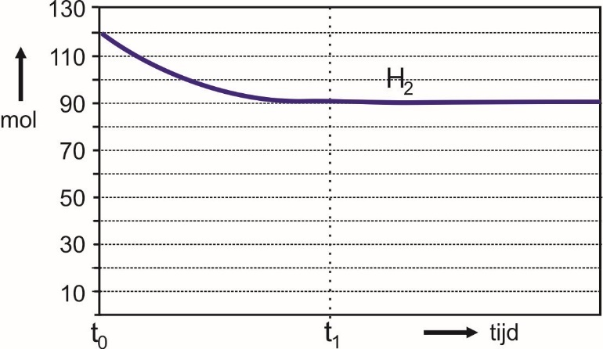

Figuur 9: Verandering van de hoeveelheid waterstof in de tijd.

Vanaf t₁ loopt de lijn in het diagram horizontaal.

a. Volgt hieruit dat er vanaf t₁ geen reactie meer plaatsvindt? Licht je antwoord toe.

b. Bereken hoeveel mol stikstof op het tijdstip t₁ aanwezig is.

c. Neem het diagram over en schets hoe de hoeveelheden ammoniak en stikstof veranderen in de loop van de tijd.

d. Geef de evenwichtsvoorwaarde.

e. Bereken de waarde van de evenwichtsconstante K.

Bij de ammoniakfabricage werkt men met een katalysator en met temperaturen tussen de 400°C en 500°C.

f. Leg uit wat de invloed is van een katalysator op de ammoniakproductie.

15 In de uitlaat van een auto komt het gas stikstofmonoöxide voor. Dit gas ontstaat doordat stikstof en zuurstof uit de lucht in de hete motor en uitlaat met elkaar reageren. Hierbij stelt zich een evenwicht in.

a. Geef de reactievergelijking voor dit evenwicht.

b. Geef de evenwichtsvoorwaarde.

Uit gegevens in tabel 51 van Binas is af te leiden welke reactie van dit evenwicht door verhogen van de temperatuur in het voordeel is, dus welke reactie endotherm is.

c. Aan de hand van gegevens uit tabel 51 uit welke van de hierboven genoemde reacties endotherm is.

Teun beweert dat je bij gelijkblijvende temperatuur de hoeveelheid stikstofmonoöxide in het evenwichtsmengsel kunt verlagen door het evenwichtsmengsel samen te persen.

d. Leg met behulp van de evenwichtsvoorwaarde uit of Teun gelijk heeft.

16 Stikstofdioxide(g) en koolstofmonoöxide(g) reageren met elkaar waarbij volgens een endotherme reactie stikstofmonoöxide(g) en koolstofdioxide(g) ontstaan.

a. Geef de vergelijking van bovenstaande reactie.

Pas bij zeer hoge temperaturen stelt zich een evenwicht in.

Men brengt in een vat van 20 dm³ bij T = 773 K: 0,40 mol stikstofdioxide en 0,80 mol koolstofmonoöxide.

Als het evenwicht zich heeft ingesteld is de helft van het stikstofdioxide omgezet.

b. Geef de evenwichtsvoorwaarde.

c. Leg uit dat het volume van het vat geen invloed heeft op de hoeveelheid omgezet stikstofdioxide.

d. Bereken de waarde van de evenwichtsconstante K bij T =773 K.

e. Beredeneer hoe de waarde van K zal veranderen bij dalende temperatuur.

Wat je nu moet weten
• Uitleggen wat we verstaan onder een omkeerbare reactie en een voorbeeld geven van een omkeerbare reactie.
• Uitleggen wat we verstaan onder een chemisch evenwicht.
• De concentratiebreuk van een evenwichtsreactie opstellen.
• Uitleggen wat de evenwichtsvoorwaarde is en die van een evenwichtsreactie kunnen geven.
• Uit gegeven concentraties de waarde van de evenwichtsvoorwaarde uitrekenen.
• Uitleggen dat de waarde van K wordt bepaald door de temperatuur.
• Uitleggen wat het verschil is tussen een homogeen en een heterogeen evenwicht.
• Met behulp van de evenwichtsvoorwaarde uitleggen welke reactie in het voordeel is bij een evenwicht (bij gelijkblijvende temperatuur) als:
- de concentraties van de aanwezige stoffen veranderen.
- als het volume van het reactiemengsel verandert.
• Uitleggen dat verhogen van de temperatuur in het voordeel van de endotherme reactie is.

Hoofdstuk 5 Proceschemie
Bij proceschemie wordt het verloop van een chemisch proces in de industrie bestudeerd. Dit is het vakgebied van de chemisch technologen, zij worden procestechnologen genoemd. Een procestechnoloog houdt zich vooral bezig met het ontwerp en het onderhoud van industriële chemische processen op grote schaal. Daarnaast besteden ze aandacht aan de ontwikkeling van nieuwe producten en materialen. Veiligheid en milieu spelen een grote rol in de chemische technologie. Men tracht daarmee chemische rampen zoals in Bhopal te vermijden. Ook de schadelijke uitstoot van chemische fabrieken is veel minder geworden.
Procestechnologen zoeken dus de veiligste en meest economische oplossing voor een proces. Dat betekent dat de volledige productieketen wordt geoptimaliseerd. Welke factoren spelen een rol bij het productieproces en hoe kunnen deze zo geoptimaliseerd worden dat een maximale opbrengst van een gewenst product ontstaat?

5.1 Het proces
In de chemische industrie wil men in zo kort mogelijke tijd zo veel mogelijk van een zo zuiver mogelijk product maken. Bovendien wordt er in de chemische industrie op een grote schaal gewerkt.
Tijdens het productieproces spelen een aantal factoren een rol:

Zuivere beginstoffen
Beginstoffen moeten zo zuiver mogelijk zijn. Indien beginstoffen niet zuiver aangeleverd worden moeten deze tijdens het proces gezuiverd worden.
Hiervoor zijn vaak scheidingsmethodes nodig. In de derde klas zijn de scheidingsmethodes besproken, we vatten ze hieronder nog eens samen.

Opgave

1 Neem onderstaande tabel over en vul in.
Scheidingsmethode Berust op verschil in Wordt toegepast bij
Destilleren Filtreren Centrifugeren Bezinken Extraheren Adsorptie

Bijproducten
Naast het gewenste product kunnen nog andere producten ontstaan. Wanneer deze bijproducten niet kunnen worden verwerkt tot een ander bruikbaar product, beïnvloeden zij de atoomeconomie en de E-factor van het proces.

Reactiesnelheid
Het productieproces bestaat vaak uit een aantal chemische reacties en fysische processen. Wanneer de reactiesnelheden van de diverse productiestappen te veel verschillen, kan dit de totale productiesnelheid beïnvloeden. De reactiesnelheid van een chemische reactie is vaak te beïnvloeden door gebruik te maken van een katalysator. Ook het verhogen van de temperatuur, het vergroten van de concentratie van de stoffen in het proces en een grotere verdelingsgraad zorgen voor een toename van de reactiesnelheid.

Energiebalans
Wanneer er tijdens het proces veel energie vrijkomt dan moet deze worden afgevoerd. Het is voor de economie van het proces gunstig, indien deze vrijkomende energie ergens in het proces kan worden hergebruikt. Indien juist sprake is van een endotherm proces dan moet er veel energie worden toegevoerd. De wijze waarop de fabrikant dit doet kan de duurzaamheid van het proces bevorderen.

Evenwichtsreactie
Het rendement van een evenwichtsreactie is lager dan dat van een aflopende reactie. De evenwichtsconstante is afhankelijk van de temperatuur. Dit verschilt per reactie (zie hoofdstuk 4). Een fabrikant moet kiezen bij welke temperatuur hij moet produceren om een maximaal rendement te behalen zonder dat er enorme energiekosten tegenover staan.

Opgave

2 Ethanol kan gemaakt worden door een additiereactie van stoom aan etheen. Dit is een exotherme reactie. De reactie vindt plaats bij 300 °C en 60-70 atm. Als katalysator wordt fosforzuur, dat gehecht is aan vast SiO₂, gebruikt.

a. Geef de reactievergelijking van deze reactie, waarbij ethanol ontstaat uit etheen en stoom.

b. Beredeneer welke van de bovenstaande factoren van invloed kunnen zijn bij dit proces.

5.2 Blokschema’s
Het productieproces bestaat vaak uit een aantal stappen. De procestechnoloog in een chemische fabriek heeft als functie om de productiestappen, die plaatsvinden in een chemische fabriek te controleren en eventueel aan te passen. Om het proces in kaart te brengen maakt hij gebruik van zogenaamde blokschema’s.

In een blokschema wordt in ieder blok een stap uit het proces weergegeven, bijv. een reactie, een scheiding of een andere bewerking. Men verbindt de blokken door middel van pijlen die alle stoffen weergeven die een blok ingaan of uitkomen. We zeggen dat de pijlen de stofstromen aangeven.
Bijvoorbeeld voor de reactie waarbij, in een oplosmiddel, uit grondstoffen A en B het gewenste product C en het bijproduct D gevormd worden:
Is een mogelijk blokschema voor de productie:

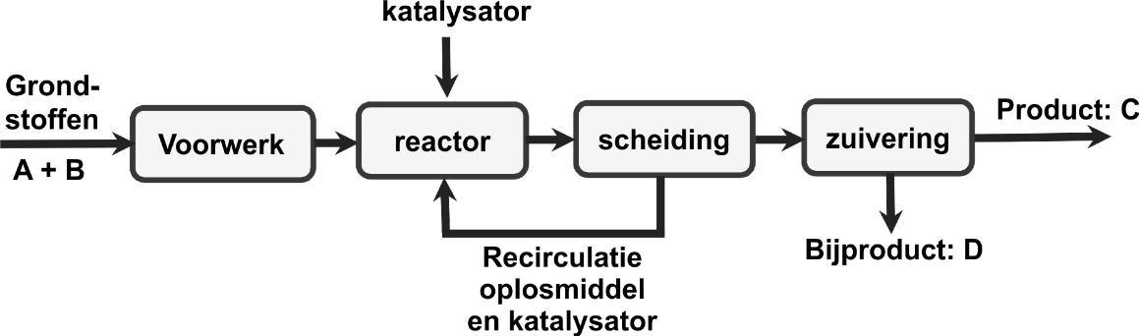

Figuur 1: voorbeeld van een industrieel blokschema

In de industriële chemie maakt men gebruik van een aantal grafische symbolen waarmee men de verschillende blokken aangeeft. Een overzicht van deze symbolen kun je vinden in Binas tabel 38B.

3 Bij de productie van margarine wordt als grondstof plantaardige olie gebruikt. Deze wordt gewonnen uit zaden. Om zoveel mogelijk olie uit de zaden te halen mengt men de fijn gemalen zaden met hexaan. Na een eerste scheiding verkrijgt men een oplossing van olie in hexaan. Tenslotte worden olie en hexaan van elkaar gescheiden. Het hexaan wordt opnieuw in het proces gebruikt, de olie gaat naar de margarine fabriek. Hieronder is het proces in een blokschema weergegeven.

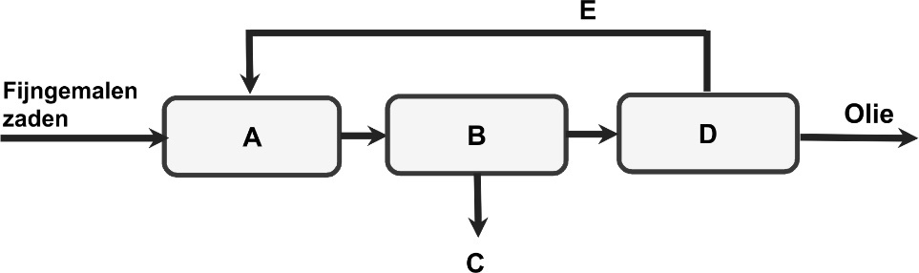

Figuur 2: blokschema productie van margarine

In dit blokschema hoort bij de letters A tot en met E telkens één van de hierna genoemde woorden: afval, destillatie, extractie, filtratie, hexaan. Geef aan welk woord bij welke letter hoort. Noteer je antwoord als volgt:

Bij A: ...

Bij B: ...

Bij C: ...

Bij D: ...

Bij E: ...

5.3 Batchproces en continu proces
Aan een blokschema is niet te zien hoe het proces precies verloopt. In de proceschemie wordt onderscheid gemaakt tussen twee soorten processen namelijk een batchproces en een continu proces. In onderstaand schema worden de kenmerken van deze processen weergegeven.

Batchproces Continu proces
Een reactor wordt met beginstoffen gevuld.  De reactor wordt op de juiste temperatuur en druk gebracht. De reactie vindt plaats.  Na afloop wordt de reactie leeggehaald en schoongemaakt.  Dit proces is geschikt voor productie op kleine schaal. Je kunt veel verschillende producten maken.  Voorbeelden  Productie van geneesmiddelen, kleurstoffen, bier en wijn. | Er is een continue aanvoer van beginstoffen en continue afvoer van reactieproducten.  De condities in de reactor blijven daarom steeds constant.  Dit proces is goed te automatiseren en geschikt voor grootschalige productie.  Geen tijdverlies voor bijvullen en schoonmaken.  Recirculeren is mogelijk.  Voorbeelden  Productie van zwavelzuur, salpeterzuur, ammoniak, etheenoxide en ook het kraken van nafta.

De reactoren zijn ook vaak verschillend in batch en continuprocessen. Batch reactoren zijn vaak grote vaten terwijl reactoren in een continue processen vaak buisreactoren zijn waar de grondstoffen en producten doorheen stromen

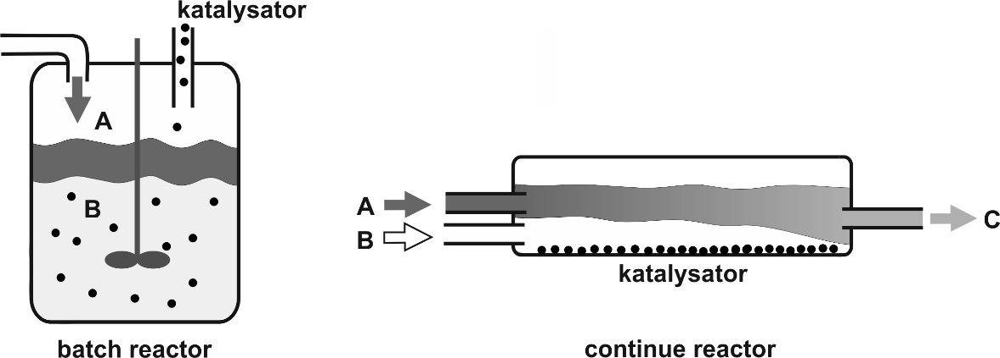

Figuur 3: Links een batchreactor waarin beginstoffen A en B gemengd worden met een katalysator waarbij product C ontstaat. Recht een continu proces in een buisreactor waarbij stoffen A en B zich mengen en reageren tot stof C. Merk op dat in dit geval de katalysator aan de wand van de reactor is gehecht.

Opgaven

4 De industriële bereiding van waterstofperoxide uit waterstof en zuurstof vindt plaats in een aantal stappen. Allereerst reageert waterstof in een reactor met de stof 2-ethylanthraquinon tot 2-ethylanthraquinol (stap 1).

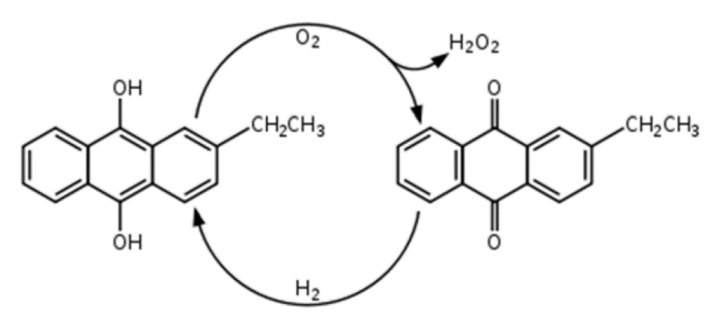

Figuur 4 links: 2-ethylanthraquinol rechts: 2-ethylanthraquinon

Vervolgens reageert in een andere reactor de stof 2-ethylanthraquinol met zuurstof (stap 2).

De reactie van stap 1 geven we vereenvoudigd weer als

De reactie van stap 2 geven we vereenvoudigd weer als

Tenslotte wordt in een scheidingsruimte aan het ontstane mengsel water toegevoegd, H₂O₂ lost daarbij in water op, de stof 2- ethylanthraquinon (X) niet. De oplossing van H₂O₂ wordt afgetapt, 2- ethylanthraquinon (X) wordt weer teruggevoerd naar de eerste reactor, om daar opnieuw met H₂ te reageren.

Dit continu proces kan als volgt in een blokschema worden weergegeven:

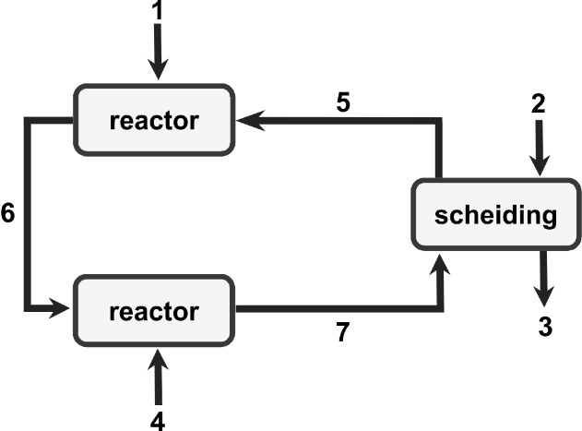

Figuur 5: blokschema van de bereiding van waterstofperoxide

Bij dit proces spelen de volgende stoffen een rol: H₂, H₂O, H₂O₂, O₂, X, H₂X.

Geef aan welke stof of stoffen bij de nummers 1 t/m 7 geplaatst moeten worden. Noteer je antwoord als volgt:

Bij (1): ....

Bij (2): ....

Bij (3): .... (etc.)

5 De bereiding van ammoniak, NH₃(g), vindt bij DSM in Geleen in een continu proces plaats. Hier staan een aantal reactoren parallel naast elkaar. Het gasmengsel waarmee de reactoren worden gevoed bevat stikstof en waterstof in de volumeverhouding 1,0 : 3,0. Bij het verlaten van de reactor is 20% van zowel het ingebrachte stikstof als waterstof omgezet. De afmetingen van de reactor zijn zodanig, dat per minuut niet meer dan 80 kmol stikstof en 240 kmol waterstof ingeleid kan worden.

De productie van ammoniak bedraagt 1,8∙10⁶ kg per etmaal (24 uur).

a. Bereken hoeveel reactoren minstens nodig zijn om deze productie te halen.

Het ontstane ammoniak wordt door afkoelen uit het mengsel gehaald.

b. Leg uit waarom door afkoelen ammoniak vloeibaar wordt en stikstof en waterstof niet.

Nadat het ammoniak uit de gasstroom is verwijderd, wordt het resterende gasmengsel gerecirculeerd. Hierbij doet zich wel een moeilijkheid voor. Bij de bereiding van het gasmengsel van waterstof en stikstof wordt lucht gebruikt. Lucht bevat naast stikstof ook zuurstof en een klein beetje argon. Dit argon stoort weliswaar de reactie niet, maar als het nergens wordt afgescheiden, zou alle argon bij het productieproces steeds weer in de reactor worden teruggevoerd. Omdat er ook steeds nieuwe aanvoer van stikstof en waterstof is, zou de argonconcentratie steeds verder stijgen. Om dit te voorkomen wordt een klein deel van het recirculatiemengsel gespuid, dit wil zeggen aan het productieproces onttrokken. Dit is in het blokschema aangegeven bij stofstroom 6.
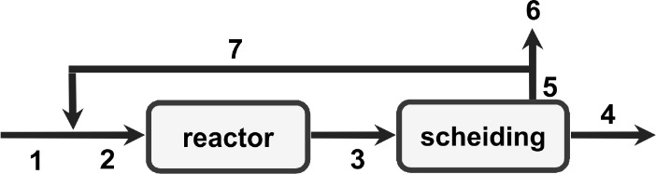

Figuur 6: blokschema ammoniakproductie

c. Geef de reactievergelijking voor de productie van ammoniak.

d. Maak een tabel van de stofstromen en noteer de hoeveelheid van de stoffen in kmol.

In het gasmengsel dat bij 1 wordt ingeleid is de verhouding van het aantal kmol N₂ : H₂ : Ar = 80 : 240 : 1,0.

De gasstromen die langs 1 en 7 komen, zijn zodanig op elkaar afgestemd dat bij 2 een gasmengsel passeert met een constante samenstelling. Per minuut passeert bij 2: 80 kmol N₂, 240 kmol H₂ en 4,0 kmol Ar. Om een continu proces te krijgen waarin het percentage argon in de reactor niet meer stijgt, wordt van het gasmengsel dat langs 5 de scheidingsruimte verlaat, 1/16 deel langs 6 afgevoerd.

e. Bereken hoeveel kmol stikstof en hoeveel kmol waterstof per minuut langs 1 ingeleid moeten worden om een continu proces te krijgen.

f. Laat met een berekening zien dat aldus een continu proces wordt verkregen waarin het percentage argon in de reactor niet zal stijgen.

g. Bereken hoeveel kg ammoniak er per etmaal wordt geproduceerd.

6 Ethyn(g) wordt in een reactor, bij hoge temperatuur, omgezet tot ethanal volgens onderstaande reactievergelijking:

Gegevens:

• Per dag is de verse voeding van de reactor 1500 kmol.

• De verse voeding bestaat uit 98% ethyn (C₂H₂) en 2,0% inert gas(IG).

• In de reactor is de omzettingsgraad 50%.

• De hoeveelheid water kan in de berekening buiten beschouwing worden gelaten.

De rest van het ethyn(g) wordt na uitwassen en scheiden van het gevormde ethanal(l), via recirculatie teruggevoerd naar de reactor.

Dit teruggevoerde gasmengsel mag maximaal 25% inert gas(IG) bevatten. Om te voorkomen dat het percentage IG nog verder zal stijgen, wordt een fractie(f) van het recirculatiegasmengsel gespuid.

a. Teken een blokschema van dit productieproces en nummer de stofstromen.

b. Maak een tabel van de stofstromen en noteer de stoffen in kmol. Bereken hoeveel kmol gas (C₂H₂ en IG) er per dag uit de recirculatiestroom gespuid moet worden.

c. Bereken hoeveel ton ethanal er per dag wordt geproduceerd.

5.4 Minifabriekjes
Bij de chemische industrie denk je aan grote fabrieken met gigantische reactoren. Recente technologische ontwikkelingen hebben geleid tot de ontwikkeling van de zogenaamde microreactoren. Men verwacht dat microreactoren dé reactoren van de toekomst zullen zijn.

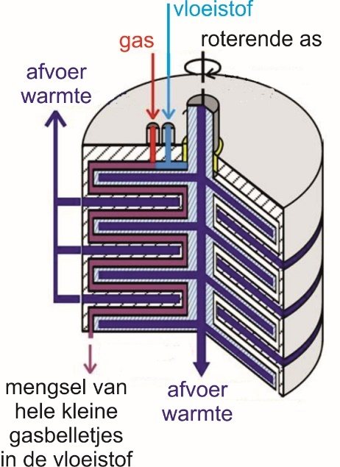

Figuur 7: een opengewerkte microreactor. Deze wordt gebruikt om een kleine gasbelletjes in een vloeistof te maken. Een sterk exotherm proces.

De term “micro” laat niet alleen op de buitenkant van de reactor, maar ook op de binnenkant. In de binnenkant bevinden zich duizenden zeer kleine kanaaltjes, waardoor de stoffen stromen en reageren. Op deze manier is het proces veel beter beheersbaar dan in één groot vat. Het contact tussen de stoffen is beter en de warmteoverdracht vindt ook beter plaats. Door de kleinere afmetingen is de veiligheid groter dan bij een conventionele reactor. Aan de TU Eindhoven wordt er veel onderzoek gedaan naar het verloop van processen met behulp van microreactoren.
De capaciteit is door de kleine kanaaltjes niet erg groot, maar de capaciteit kan opgevoerd worden door een aantal microreactoren parallel te plaatsen.
Een andere ontwikkeling is om reacties te laten plaatsevinden in kleine “chips” Dit zijn reactoren met afmetingen van enkele centimeters en worden ook wel een “lab on a chip genoemd”.
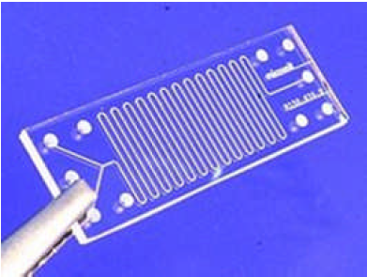

Figuur 8: een voorbeeld van een “lab on a chip” of te wel een glasmicroreactor. De kanaaltjes in de chip zijn 150 µm breed en 150 µm diep.

Opgaven

7 Microreactoren bevatten nauwe kanaaltjes. Daardoor komt een klein volume van de stoffen die moeten reageren in contact met een relatief groot wandoppervlak.

a. Leg uit wat het voordeel daarvan is, gelet op de productiesnelheid.

b. Leg uit wat het voordeel daarvan is, gelet op de aanvoer of afvoer van energie.

c. Wanneer een reactie traag is, is het dan beter om een aantal microreactoren in serie of parallel te zetten? Motiveer je antwoord.

Artikel 1

Schaalverkleining in de scheikundige technologie levert microreactoren met reactiekanalen met een diameter tussen de 10 en 500 micron. Zo komt een klein volume van de reagerende stof met een relatief groot wandoppervlak in contact. Dat heeft voordelen voor de reactiesnelheid en de warmte afvoer.

Een toepassing van een dergelijk microreactor is het omzetten van methanol in waterstof, dat vervolgens in een elektrochemische cel elektrische energie opwekt. Microreactoren en brandstofcel kunnen geïntegreerd worden tot een accu voor bij voorbeeld laptops. Er is een methanolwaterstofomzetter ontwikkeld die bestaat uit drie microreactoren. In de eerste vindt de verdamping van de vloeibare brandstof, een mengsel van methanol en water, plaats. In de tweede reactor worden methanol en water onder invloed van een katalysator omgezet in waterstof en koolstofdioxide en een kleine hoeveelheid koolstofmonoöxide, die de brandstof “vergiftigt”. In de laatste microreactor reageert die koolstofmono- oxide onder invloed van een katalysator verder.

Bron: Technisch weekblad, 17 juni 2005; Chemie Aktueel 51

8. Lees artikel 1 en beantwoord de vragen.

a. Geef het hele proces voor de productie van waterstofgas uitgaande van methanol en water weer in een blokschema.

b. Noteer de reactievergelijkingen van de reacties die optreden in de tweede en derde microreactor.

c. Noem minimaal drie voordelen voor het gebruiken van microreactoren in plaats van conventionele reactoren.

Wat je nu moet weten
• Hoe je productieprocessen kan weergeven in een blokschema.
• Wat de verschillen zijn tussen een batchproces en een continu proces.
• Wat een microreactor is en hoe deze past binnen de Groene Chemie.
• Hoe je met behulp van een blokschema kunt rekenen aan een chemisch proces.

Hoofdstuk 6 Eindopdracht

Binnen een straal van 10 km van jullie leefomgeving worden twee chemische fabrieken gepland. Eentje die per jaar 250 duizend ton titaandioxide gaat produceren en eentje die per jaar 170 duizend ton adipinezuur gaat produceren.

Voor deze fabriek is een vergunning aangevraagd bij de gemeente.

De gemeenteraad vraagt het chemisch adviesbureau “Green Chemisty” om op grond van chemische argumenten advies uit te brengen over de productieroutes. In het advies moet aangegeven worden voor welke productieroute het bedrijf een vergunning kan krijgen.

De klas is het chemisch adviesbureau “Green Chemistry”. De docent is projectleider van het adviesbureau. Er zijn verschillende teams van 4 personen.
Je moet met je team een advies uit brengen over de productieroutes van titaandioxide of over de productieroutes van adipinezuur.
Er wordt door de gemeenteraad gevraagd om in je advies over de productieroutes een voorkeur aan te geven voor één van de twee routes.

De aanvoer van grondstoffen en de afvoer van producten en afval zorgt ook voor een toename van de verkeersdrukte. Gelukkig ligt de bouwlocatie van de nieuwe fabriek aan een kanaal dus het is goed mogelijk de druk op het wegennet te verminderen door grondstoffen per schip aan te voeren en/of juist de producten af te voeren. Naast advies over de productieroutes wil de gemeenteraad ook een advies voor een verkeersplan.

Contextvragen

• Welke aspecten zijn van belang bij beide productieprocessen en hoe weeg je die tegen elkaar af?

• Welk advies geef je t.a.v. de keuze van de meest groene productieroute.

Elk team splitst zich op in twee subgroepen.
Elk van de subgroepen gaat een route bestuderen
Vervolgens brengt het totale team een advies uit met betrekking tot de meest groene productieroute voor de toegewezen stof en geeft een advies voor het verkeersplan.

6.1 Titaandioxide productie
Titaan komt veel voor in de aardkorst als TiO₂. Het wordt als metaal in de luchtvaart, bij kernreactoren en bijv. als kunstheup toegepast vanwege een aantal zeer goede eigenschappen. Titaan heeft een niet zo grote dichtheid en is in relatie tot zijn massa een sterk metaal. Bovendien corrodeert het metaal nauwelijks.

Voorkomen van titaan in de natuur
TiO₂ wordt gewonnen uit titaanerts; 95% van het gedolven erts wordt gebruikt om titaandioxide te maken, slechts 5% voor het metaal titanium. Het titaandioxide kan ook worden gewonnen uit het mineraal ilmeniet FeTiO₃.

Het titaandioxide komt in verschillende kristalvormen voor: als rutiel (een zeer fijn poeder); als anataas (bestaat uit nanokristallen) en als brookiet. Zowel de anataas als de rutiel kristalvorm worden in pigmenten gebruikt, maar anataas is de witste vorm.

Het TiO₂ dat in de natuur wordt aangetroffen is altijd verontreinigd en gekleurd door de aanwezigheid van metaalionen zoals Fe³⁺ en Mn^{2+.} Om zuiver TiO₂ te produceren moet het dus een proces ondergaan.

Eigenschappen Titaandioxide
TiO₂ | Eigenschappen
Systematische naam | Titaan(IV)oxide
Triviale namen | Titaandioxide, Titaniumdioxide, Titaanwit
Molaire massa | 79,90 g mol⁻¹
Kleur | Wit
Dichtheid | 4,23∙10³ kg m⁻³
Smeltpunt | 1855 ºC
Toxiciteit | Niet giftig
Oplosbaarheid | Zeer slecht
E-nummer | E 171 (voedingskleurstof)

De kristalvormen rutiel en anataas verschillen bijv. in dichtheid en schurend vermogen. Deze eigenschappen kunnen van belang zijn voor de verschillende toepassingen van het titaandioxide.
Rutiel is duurzamer dan anataas, een belangrijke eigenschap bij toepassing in verven en plastics.
Anataas is minder schurend dan rutiel, een belangrijke eigenschap bij toepassing in aardewerk, papier en vezels. Anataas wordt door kunstschilders gebruikt sinds ongeveer 1920. Als men dit oxide aantreft in vermeend oude documenten of schilderijen, gaat het ongetwijfeld over een vervalsing.
Aan plastics en verf wordt TiO₂ toegevoegd. Dit TiO₂ absorbeert het uv-licht. Uv-licht kan voor ontleding zorgen van de organische verbindingen in plastics en verf. Door toevoeging van TiO₂ worden deze materialen tegen
uv-invloeden beschermd.

Titaandioxide wordt ook toegepast als fotokatalysator. TiO₂ kan het geabsorbeerde uv-licht ook weer uitzenden (emissie) en is daardoor in staat om reacties op gang te brengen, die zonder de aanwezigheid van TiO₂ niet zouden verlopen. Deze eigenschap wordt toegepast bij het verwijderen van bijvoorbeeld stikstofoxiden uit de lucht met behulp van stoeptegels, bij zelfreinigende ruiten en ook bij het verwijderen van hormonen uit drinkwater.

Productiemethoden
Het titaandioxide dat in de natuur wordt gevonden is niet geschikt om commercieel te gebruiken. Men gaat dan ook uit van het erts ilmeniet, FeTiO₃ voor de synthese van titaandioxide.
Titaandioxide wordt op twee manieren uit ilmeniet gesynthetiseerd: via het
sulfaatproces en via het chlorideproces.

PRODUCTIEPROCES I: Het sulfaatproces
Het sulfaatproces is een batchproces en is ouder dan het chlorideproces. Ilmeniet bevat ongeveer 55 % TiO₂ en 35 % ijzeroxide. Ilmeniet is over de hele wereld te vinden en te ontginnen. Het totale rendement van het sulfaatproces is 80 %. Dit betekent dat de praktische opbrengst slechts 80% is van de theoretische opbrengst.
Hieronder staat het sulfaatproces in stappen weergegeven.

Let op: in onderstaande reactievergelijkingen staan zowel geconcentreerde als verdunde zwavelzuuroplossing als H₂SO₄ weergegeven.

Stap 1 Reactie met geconcentreerd zwavelzuur
1a. Fijngemalen erts, ilmeniet, wordt met een overmaat geconcentreerd zwavelzuur vrijwel volledig omgezet in TiOSO₄ volgens:

De overmaat zwavelzuur is belangrijk, omdat deze overmaat ervoor zorgt dat vrijwel alle ilmeniet wordt omgezet. Bovendien zorgt de overmaat geconcentreerd zwavelzuur later in het proces voor de juiste kristalgrootte van het titaandioxide.
Bovenstaande reactie is een exotherme reactie die op gang wordt gebracht bij 100 °C door het gebruik van stoom.
1b. Niet gereageerde erts wordt afgefiltreerd.
1c. Bij het afkoelen tot 15 °C ontstaat er dan vervolgens een grote hoeveelheid FeSO₄.7H₂O, die wordt afgefiltreerd.

Stap 2 Hydrolyse
2a. Het TiOSO₄ wordt met stoom verhit tot ongeveer 110 °C. Hierbij ontstaan een grote hoeveelheid geleiachtig, gekristalliseerd titaandioxide en zwavelzuur volgens:

2b. De gel wordt gewassen met water om het overtollige zwavelzuur te verwijderen.
Tegelijkertijd vindt een filtratie plaats om het overtollige water en zwavelzuur te verwijderen. Het zwavelzuur/water mengsel wordt vervolgens ingedampt, waarbij weer geconcentreerd zwavelzuur ontstaat dat wordt teruggeleid in de reactor van stap 1a.

Stap 3 Het kristalliseren en drogen
Vervolgens worden er aan de gel kiemkristalletjes toegevoegd (waardoor zuiver titaandioxide kan kristalliseren.) Het titanium bevattende product wordt gedroogd in lange, draaiende ovens bij een temperatuur tussen de 200 en 300 °C. Wanneer het water is verwijderd, wordt de temperatuur langzaam verhoogd en bij 480 °C beginnen de (kiem)kristalletjes te groeien.
Wanneer het eindproduct anataas moet zijn, is de temperatuur maximaal 850 °C, voor rutiel 930 °C. De reactievergelijking luidt:

Stap 4 Nabehandeling
Na afkoelen wordt het product gemalen en verder klaargemaakt voor de bedoelde toepassing.
Bij het sulfaatproces kunnen zowel anataas als rutiel worden bereid. Voor fijn aardwerk en mooi papier wordt anataas gevraagd.

Afvalstromen

• verdund zwavelzuur. Dit kan weer geconcentreerd worden om te hergebruiken. Van het zwavelzuur wordt 85% hergebruikt de rest is te vervuild en moet worden afgevoerd.

• ijzer(II)sulfaat. Dit moet worden afgevoerd, maar kan hergebruikt worden bij de productie van potgrond.

PRODUCTIEPROCES II: Het chlorideproces
Het chlorideproces is een continu proces en is van recentere datum dan het sulfaatproces. Het totale rendement van het chlorideproces is 85 %. Dit betekent dat de praktische opbrengst slechts 85 % is van de theoretische opbrengst.
Hieronder het chlorideproces in stappen.

Stap 1 Reactie van ilmeniet met cokes
Het ilmeniet wordt met cokes verhit tot boven de 1600 °C. Hierdoor treedt een reactie op, waarbij titaandioxide, vloeibaar ijzer en koolstofdioxide ontstaan volgens:

Het vloeibaar ijzer wordt afgetapt en het CO₂ wordt afgevoerd.
Het TiO₂ is niet voldoende zuiver om verwerkt te kunnen worden, omdat het is verontreinigd met allerlei andere metaaloxiden. Hierdoor moeten nog een aantal stappen worden doorlopen.

Stap 2
Het product wordt verhit in aanwezigheid van chloorgas en cokes. De exotherme reactie die bij 950 °C optreedt is:
Het gasvormig mengsel bevat metaalchloriden, koolstofdioxide en andere verontreinigingen.

Stap 3
Het mengsel wordt afgekoeld om de onzuiverheden met een lager kookpunt af te scheiden en ook de metaalchloriden en het CO₂ worden afgevoerd. In deze stap raak je dus een deel van het gebruikte chloor kwijt.

Stap 4
Het zuivere TiCl₄ wordt met zuurstofgas verbrand rond de 1000 °C om ervoor te zorgen dat zoveel mogelijk TiCl₄ verbrandt. Er wordt zuiver TiO₂ gevormd en er ontstaat chloorgas dat gerecirculeerd kan worden voor stap 2.
De reactievergelijking luidt:
Stap 5 Nabehandeling
Het TiO₂ kan vermalen worden tot de juiste korrelgrootte. Eventueel, afhankelijk van de toepassing, kan het een oppervlaktebehandeling ondergaan.

Afvalstromen

Bij de reiniging van het TiCl₄ ontstaan metaalchloriden. Deze kunnen meestal niet gebruikt worden en worden of in oplossing geloosd, geneutraliseerd of zelfs als afval begraven.

Het chloor dat niet is omgezet in metaalchloriden kan teruggewonnen worden en weer gebruikt worden. In de praktijk wordt 95% van het chloor hergebruikt en 5% omgezet in metaalchloriden.

Het ijzer kan als grondstof worden verkocht aan hoogovens

Bijlage 1
Vormingswarmten (298 K, p0) | ∙10⁵ J mol-1
FeTiO3 | - 12,38
TiCl4 | - 8,60
FeSO4 | - 9,28
FeSO4.7H2O | - 30,1
FeO | - 2,67
TiO2 (anataas) | - 9,38
TiO2 (rutiel) | - 9,44

6.2 Eindopdracht titaandioxide productie

a. Maak van beide processen een blokschema.

b. Geef de totale reactievergelijkingen van de processen.

c. Vul de tabel op de volgende bladzijde verder in. Bedenk dat bij het invullen het product (rutiel) vaststaat waardoor enkele uitgangspunten niet relevant zijn. Vul in deze gevallen “niet relevant” in. Vergelijk beide processen en formuleer je advies wat betreft het productieadvies.

d. Bereken in hoeverre de fabriek tot extra wegverkeer leidt. Neem daarbij aan dat per vrachtauto 40 ton chemicaliën kunnen worden aan- of afgevoerd. Bereken hoeveel vrachtauto’s per dag er nodig zijn voor de aan- en afvoer van grondstoffen. Neem daarbij aan dat transport per schip de voorkeur heeft voor de aanvoer van (goedkope) grondstoffen als cokes en ilmeniet. Hetzelfde geldt voor afvoer van afvalstoffen.

Er is wel een beperking in de maximale aan- of afvoer per schip: Het kanaal dat naar de fabriek leidt, is geschikt voor binnenvaartschepen tot 600 ton en door de kleine haven kunnen er maar 2 schepen per dag geladen of gelost worden.

Rutiel gaat meestal per vrachtauto direct naar de klant.

Principe | Route 1 | Route 2 | Toelichting
1. Preventie
- Is er sprake van vervuiling?
- Zijn bij de recycling extra processtappen nodig?
2. Atoomeconomie
- Bereken de atoomeconomie.
- Bereken de E-factor.
- Beredeneer de Q-factor.
- Bereken voor een jaarproductie van 250.000 ton hoeveel ton Ilmeniet, H2SO4, C, Cl2 er per dag moet worden aangevoerd. Neem aan dat de fabriek gemiddeld 340 dagen per jaar draait en dat per jaar 95% chloor wordt hergebruikt of 85% van de zwavelzuur
- Bereken ook hoeveel bijproducten en afval er moet worden afgevoerd. Neem aan dat het chloor wordt afgevoerd als het metaalchloride MnCl₄
3. Minder gevaarlijke chemische productiemethode
- Zijn er gevaarlijke stoffen betrokken bij het proces?
- Ontwikkelen van minder schadelijke chemische stoffen
- Veiliger oplosmiddelen

- Energie efficiënt ontwerpen
- Vinden de processen bij hoge temperatuur plaats?
- Bereken de reactie-energie in kJ mol⁻¹. (zie bijlage 1 achteraan de opdracht) Ga ervan uit dat bij beide processen de kristalvorm rutiel ontstaat.
- Bereken de reactie-energie in GJ per ton product.
- Gebruik hernieuwbare grondstoffen

- Reacties in weinig stappen
- Tel het aantal reactie- en zuiveringsstappen.
- Katalyse

- Ontwerpen met het oog op afbraak

- Preventie milieuverontreiniging
- Denk aan uitstoot van stoffen
12. Minder risicovolle chemie

6.3 Adipinezuur productie
Er wordt jaarlijks wereldwijd ongeveer 2 miljard ton adipinezuur geproduceerd. De systematische naam voor adipinezuur is hexaandizuur. De stof komt voor als witte kristallen die slecht oplosbaar zijn in water.

Adipinezuur | Eigenschappen
Molecuulformule | C₆H₁₀O₄
Structuurformule | 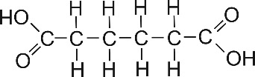
Systematische naam | Hexaandizuur
Triviale naam | Adipinezuur
Molaire massa | 146,1 g mol⁻¹
Kleur | Wit
Dichtheid | 1,36∙10³ kg m⁻³
Smeltpunt | 152 °C
Oplosbaarheid in water | Slecht
E-nummer | E 355 (zuurgraadregelaar)

Toepassingen
Adipinezuur is één van de uitgangsstoffen voor de bereiding van nylon. Dit is de voornaamste toepassing van adipinezuur. Adipinezuur wordt ook als weekmaker toegevoegd aan plastics om eigenschappen zoals buigzaamheid en veerkracht te verbeteren.

Adipinezuur is een natuurlijk zuur in bieten- en suikerriet sap. Als E355 wordt het gebruikt als zuurgraadregelaar en voor het aroma. Het wordt ook aan gelatine toegevoegd, omdat adipinezuur ervoor zorgt dat het geleren (hard worden) van het gerecht sneller gaat en er tevens voor zorgt dat het gerecht minder snel bederft. Het komt in zeer veel voedselproducten voor, zoals ijs, puddingen, dranken en fastfood.

Verbruik adipinezuur
Om een indruk te geven van het gebruik van deze witte kristallijne stof, de jaarlijkse productie van adipinezuur omvat 2,5 miljard ton.

Productiemethoden adipinezuur
Oorspronkelijk werd adipinezuur bereid uit verschillende soorten vetten, waarin adipinezuur als vetzuur voorkwam. Tegenwoordig wordt adipinezuur op grote schaal industrieel vervaardigd via de oxidatie van cyclohexanon/ cyclohexanol met salpeterzuur. Men doet veel onderzoek naar een methode om adipinezuur via een andere weg te bereiden met behulp van waterstofperoxide.

PRODUCTIEPROCES I: De productie van adipinezuur uit cyclohexanol met behulp van salpeterzuur
Het cyclohexanol dat als beginstof wordt gebruikt om adipinezuur te synthetiseren is meestal afkomstig van benzenol (fenol), dat wordt gehydrogeneerd met H₂ tot cyclohexanol. Fenol is afkomstig uit de aardolie industrie. Het rendement van productieproces I bedraagt 90%. Het productieproces wordt hieronder in stappen besproken.

Stap 1 De synthese van cyclohexanon
Cyclohexanol reageert met behulp van een overmaat salpeterzuur (HNO₃) tot cyclohexanon. Hierbij ontstaat ook salpeterigzuur (HNO₂).

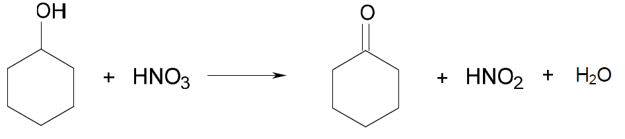
In molecuulformules:

Stap 2 De synthese van 1,2-cyclohexaandion
De producten en de overmaat salpeterzuur worden samen in de volgende reactor ingeleid. In deze reactor wordt het cyclohexanon omgezet in cyclohexaan-1,2-dion.
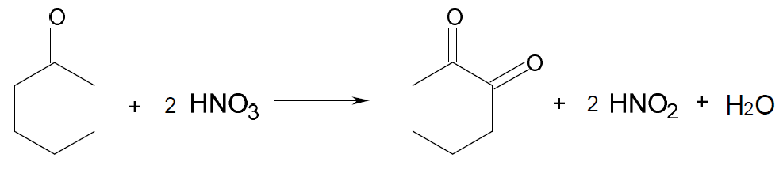
In molecuulformules:
Het rendement van deze stap is 95%.

Stap 3 De synthese van adipinezuur
De (bij)producten en de overmaat salpeterzuur worden samen in de volgende reactor ingeleid. In deze reactor wordt het cyclohexaan-1,2-dion omgezet in hexaandizuur (adipinezuur). Dit gebeurt bij een hoge temperatuur in een buisreactor waarin vanadium als katalysator geadsorbeerd is aan de wand.
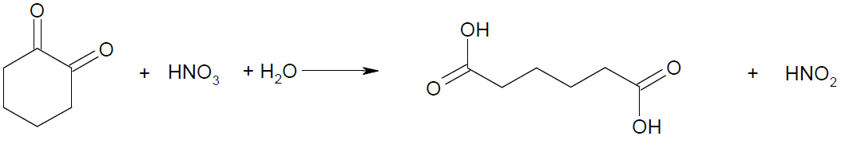
In molecuulformules:
Het rendement na stappen 2 en 3 is 90%.

Stap 4 Het afscheiden van onzuiver adipinezuur.
De vloeistof met salpeterzuur, salpeterigzuur en het adipinezuur met verontreinigingen wordt gefiltreerd, waarbij het adipinezuur wordt afgescheiden. Het filtraat met HNO₂ en HNO₃ wordt gevoerd naar een reactor, waarin HNO₂ wordt omgezet in HNO₃.

Stap 5 Het terugwinnen van salpeterzuur uit salpeterigzuur
Door in een waterige oplossing de HNO₂ te laten reageren met waterstofperoxide wordt er weer salpeterzuur gevormd volgens

Op deze manier kan per jaar 85% van de salpeterzuur worden hergebruikt.

Stap 6 Herkristallisatie van adipinezuur
In deze laatste stap wordt het onzuivere adipinezuur gezuiverd door een herkristallisatie.

PRODUCTIEPROCES II: De productie van adipinezuur met behulp van waterstofperoxide
Om het werken met salpeterzuur te vermijden, heeft men een route ontwikkeld waarbij adipinezuur direct kan worden gevormd door reactie van cyclohexeen met waterstofperoxide. Cyclohexeen is afkomstig uit de petrochemische industrie. Het productieproces wordt in stappen besproken.

Stap 1 Reactie
Een mengsel van cyclohexeen en 30 % waterstofperoxide wordt samen met een katalysator gedurende 8 uur in lucht geroerd bij een temperatuur tussen de 75 en 90 °C.
De katalysator bestaat uit natriumwolframaat, een quaternair ammoniumzout. Deze katalysator is speciaal geschikt om de twee slecht mengbare stoffen waterstofperoxide en cyclohexeen toch in contact met elkaar te kunnen brengen. De katalysator heeft namelijk een polaire binnenkant en een apolaire buitenkant. Er ontstaat een emulsie.
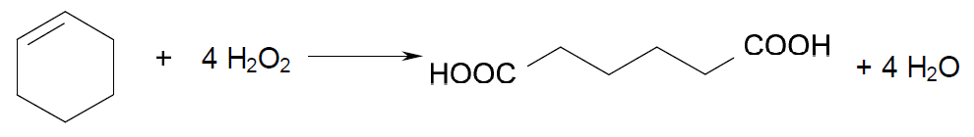
In molecuulformules:

Bij deze omstandigheden wordt 93 % van het cyclohexeen en de waterstofperoxide omgezet.

Stap 2 Opwerking
2a. Afscheiding van onzuiver adipinezuur door filtratie. Het filtraat wordt terug gevoerd naar de reactor
2b. Het onzuivere adipinezuur wordt gewassen met koud water. Het rendement van deze zuiveringsstap is 98%.
2c. Het zuivere adipinezuur laat men vervolgens gedurende 12 uur drogen aan de lucht bij een lage temperatuur.

Bijlage 2
Vormingswarmten (298 K, p0) | ∙10⁵ J mol⁻¹
Cyclohexeen | - 0,388
Cyclohexanol | - 3,500
Cyclohexanon | - 2,721
Cyclohexaan-1,2-dion | - 4,480
Hexaandizuur | - 10,08
H2O2(l) | - 1,88
H2O(l) | - 2,86
HNO3(aq) | -2,075
HNO2(aq) | -1,193

6.4 Eindopdracht adipinezuur productie

a. Maak van beide processen een blokschema.

b. Geef de totale reactievergelijkingen van de processen.

c. Vul onderstaande tabel verder in. Bedenk dat bij het invullen het product (adipinezuur) vaststaat waardoor enkele uitgangspunten niet relevant zijn. Vul in deze gevallen “niet relevant” in. Vergelijk beide processen en formuleer je advies wat betreft het productieadvies.

d. Bereken in hoeverre de fabriek tot extra wegverkeer leidt. Neem daarbij aan dat per vrachtauto 40 ton chemicaliën kunnen worden aan- of afgevoerd. Bereken hoeveel vrachtauto’s per dag er nodig zijn voor de aan- en afvoer van grondstoffen. Neem daarbij aan dat transport per schip de voorkeur heeft voor de aanvoer van gevaarlijke grondstoffen als salpeterzuur, waterstofperoxide, cyclohexanol en cyclohexeen. Hetzelfde geldt voor afvoer van afvalstoffen.

Er is wel een beperking in de maximale aan- of afvoer per schip: Het kanaal dat naar de fabriek leidt, is geschikt voor binnenvaartschepen tot 600 ton en door de kleine haven kunnen er maar 2 schepen per dag geladen of gelost worden.

Principe | Route 1 | Route 2 | Toelichting
1. Preventie
- Is er sprake van vervuiling?
- Zijn bij de recycling extra processtappen nodig?
2. Atoomeconomie
- Bereken de atoomeconomie.
- Bereken de E-factor.
- Beredeneer of de Q-factor groot of klein zal zijn.
- Bereken voor een jaarproductie van 170.000 ton hoeveel ton cyclohexanol, salpeterzuur en waterstofperoxide of cyclohexeen en waterstofperoxide er per dag moet worden aangevoerd. Neem aan dat de fabriek gemiddeld 340 dagen per jaar draait.
- Bereken ook hoeveel (bij)producten en afval er moet worden afgevoerd. Neem aan dat niet hergebruikt salpeterzuur wordt afgevoerd als HNO₂(aq)
3. Minder gevaarlijke chemische productiemethode
- Zijn er gevaarlijke stoffen betrokken bij het proces? Geef de grenswaarden van de betrokken stoffen
- Ontwikkelen van minder schadelijke chemische stoffen
- Veiliger oplosmiddelen

- Energie efficiënt ontwerpen
- Vinden de processen bij hoge temperatuur plaats?
- Bereken de reactie-energie in kJ mol⁻¹. (zie bijlage 2 achteraan de opdracht)
- Bereken de reactie-energie in GJ per ton product.
- Gebruik hernieuwbare grondstoffen

- Reacties in weinig stappen
- Tel het aantal reactie- en zuiveringsstappen.
- Katalyse

- Ontwerpen met het oog op afbraak

- Preventie milieuverontreiniging
- Denk aan uitstoot van stoffen
12. Minder risicovolle chemie

